**ĐỀ THI TUYỂN SINH VÀO LỚP 10 THPT**

**MÔN TOÁN**

***Thời gian: 90 phút***

**PHẦN I. Câu hỏi trắc nghiệm nhiều phương án lựa chọn.**

***Thí sinh trả lời từ câu 1 đến câu 12. Mỗi câu hỏi thí sinh chỉ chọn một phương án.***

**Câu 1.** Số 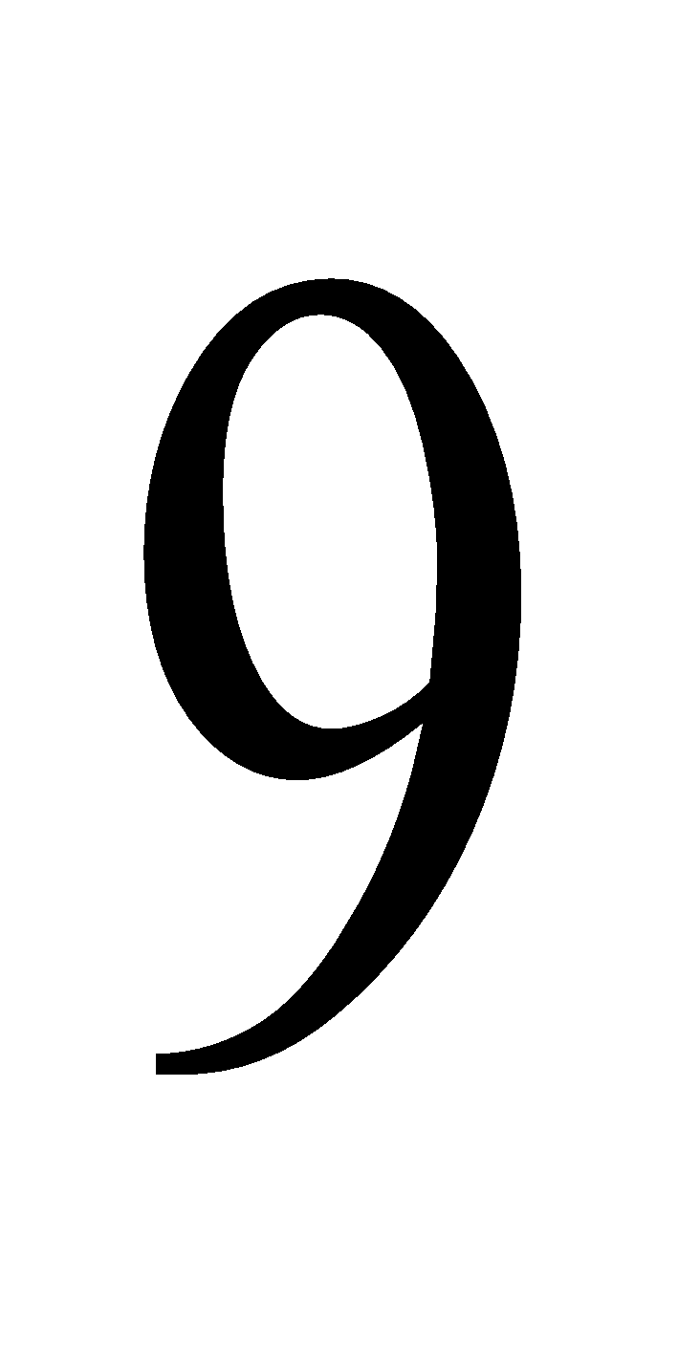 là căn bậc hai số học của

**A.**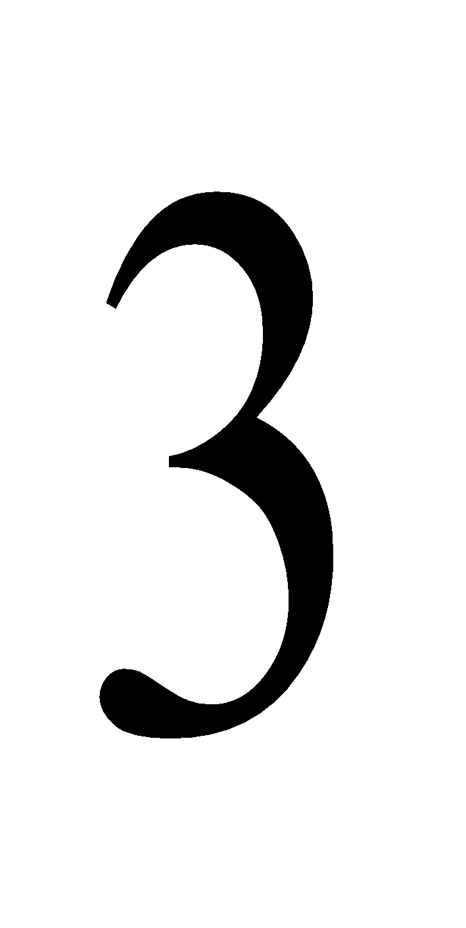. **B.**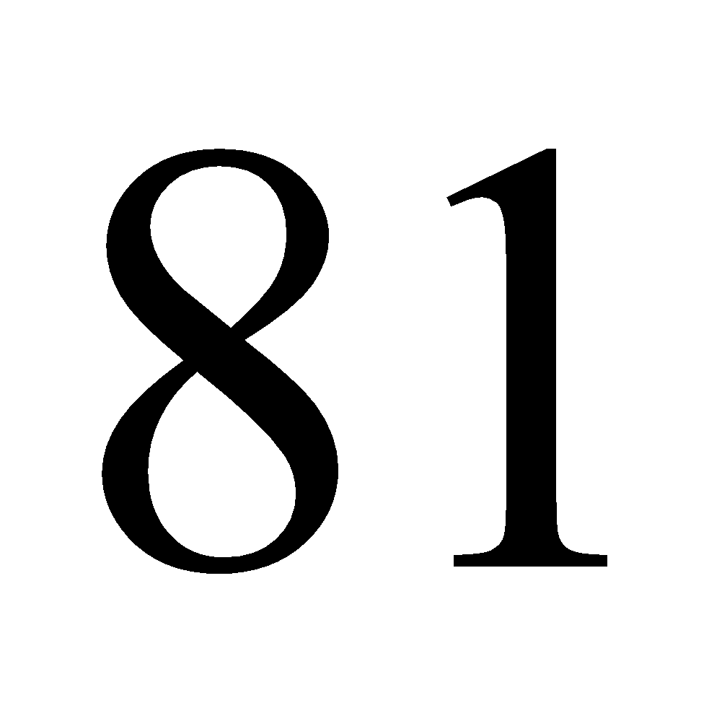. **C.**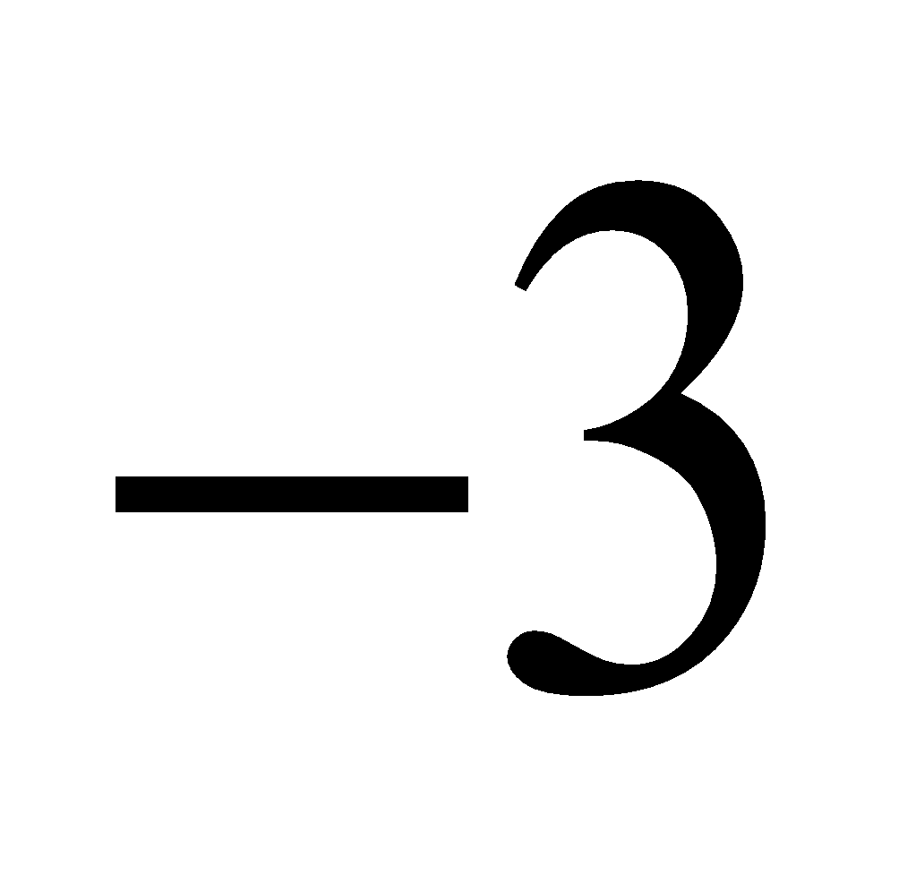. **D.**.

**Câu 2.** Điểm đối xứng với điểm (x; y) qua trục Oy là

**A.** O(0; 0) **B.** (−x; y) **C.** (x; y). **D.** (x; −y).

**Câu 3.** Nếu hai số x, y có tổng x + y = S và xy = P, thì x, y là hai nghiệm của phương trình:

**A.** x2 – Sx + P = 0 **B.** x2 + Sx – P = 0

**C.** ax2 + bx + c = 0 **D.** x2 – Sx – P = 0

**Câu 4.** Giá trị 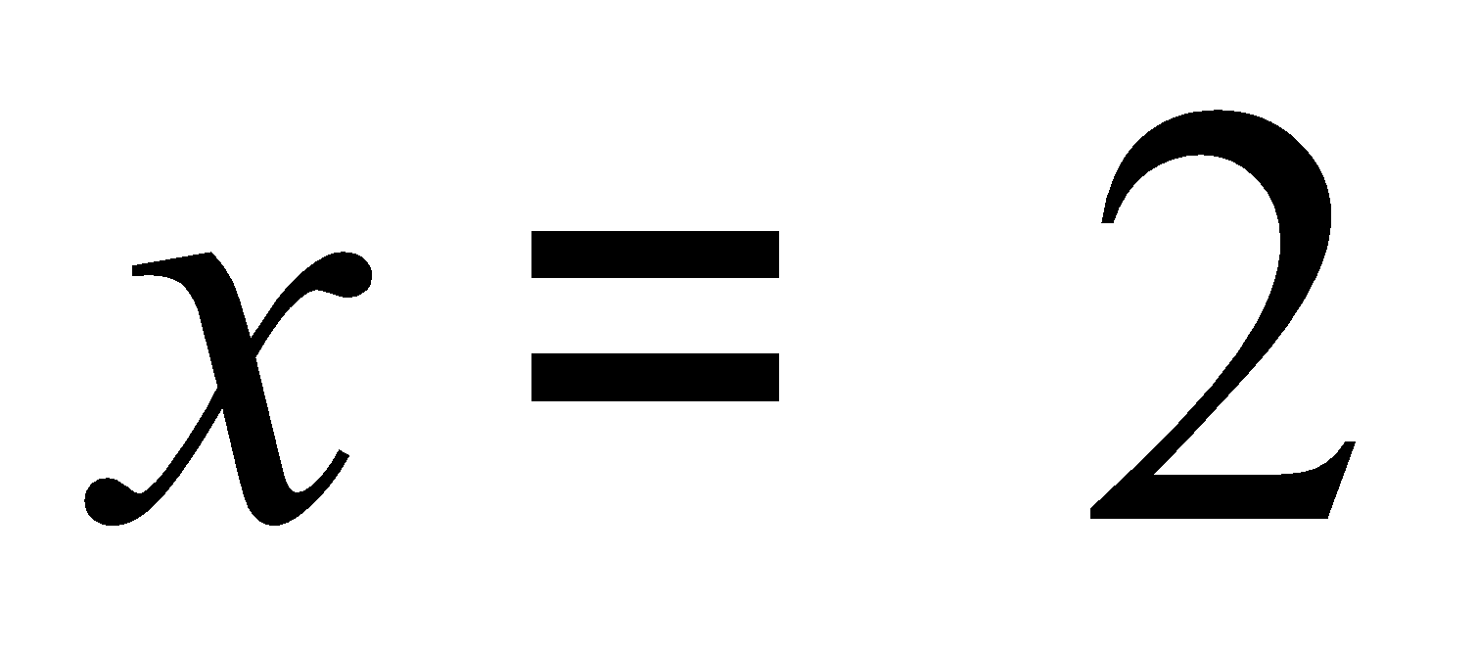 **không** là nghiệm của bất phương trình nào sau đây?

**A. 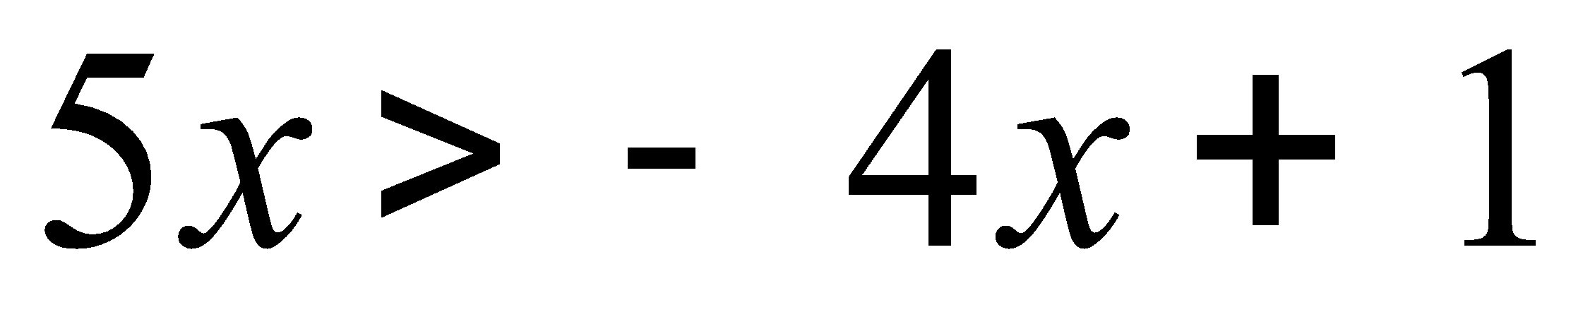 B.** 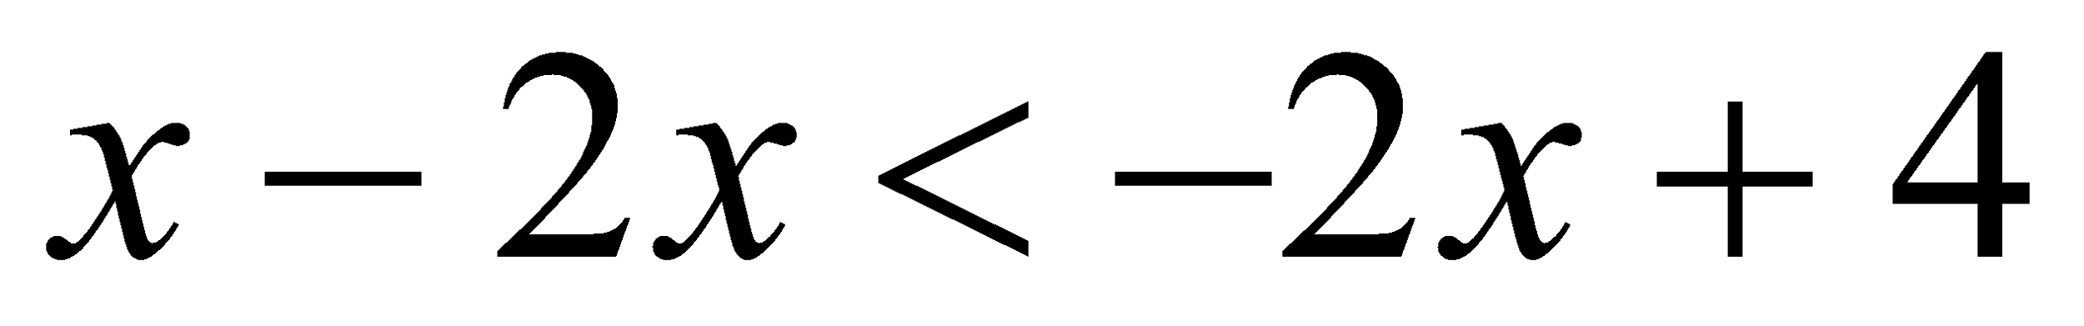

**C. 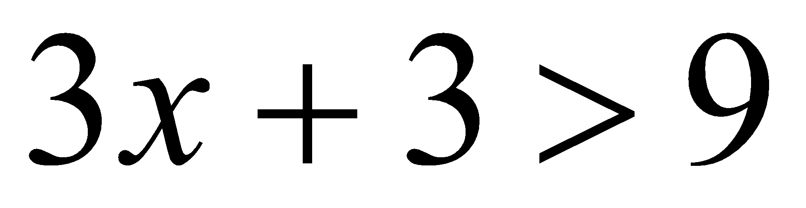 D.** 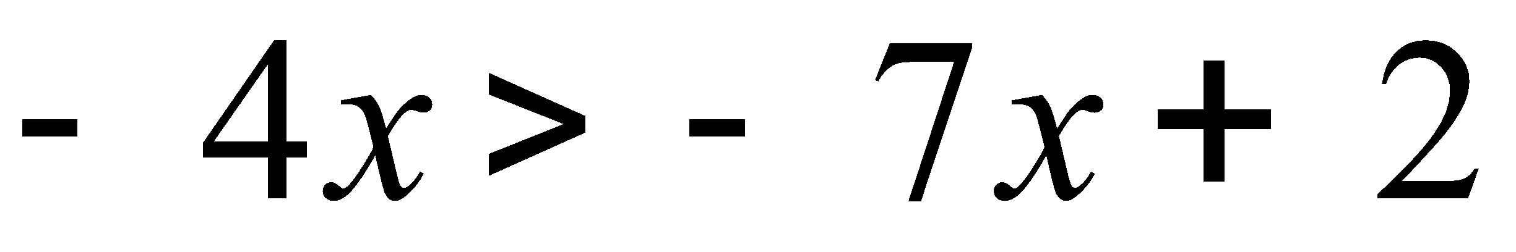

**Câu 5.** Hệ phương trình nào sau đây có vô số nghiệm?

**A. 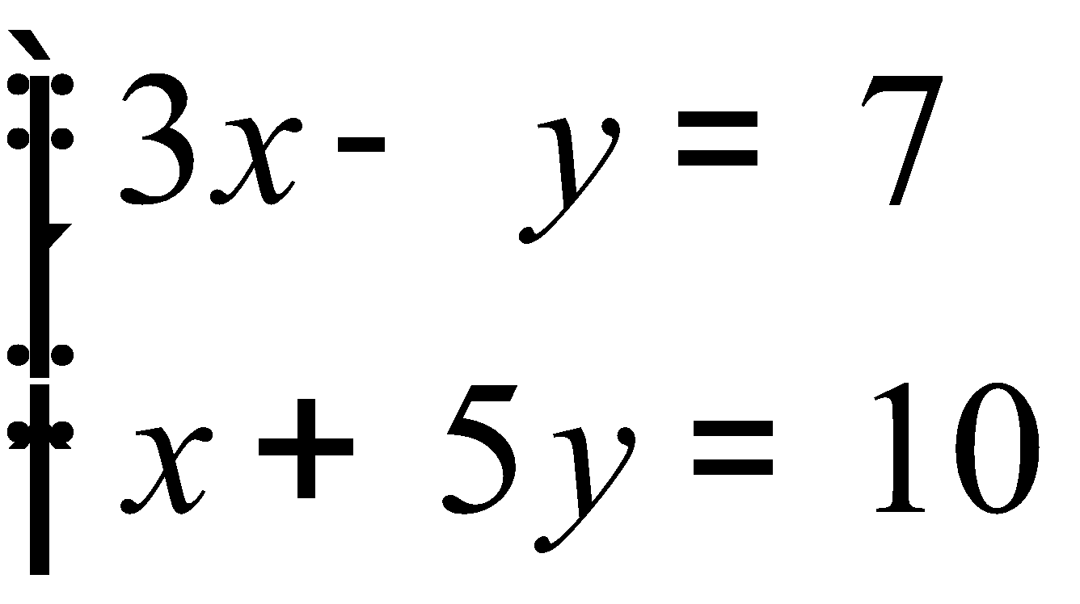 B. 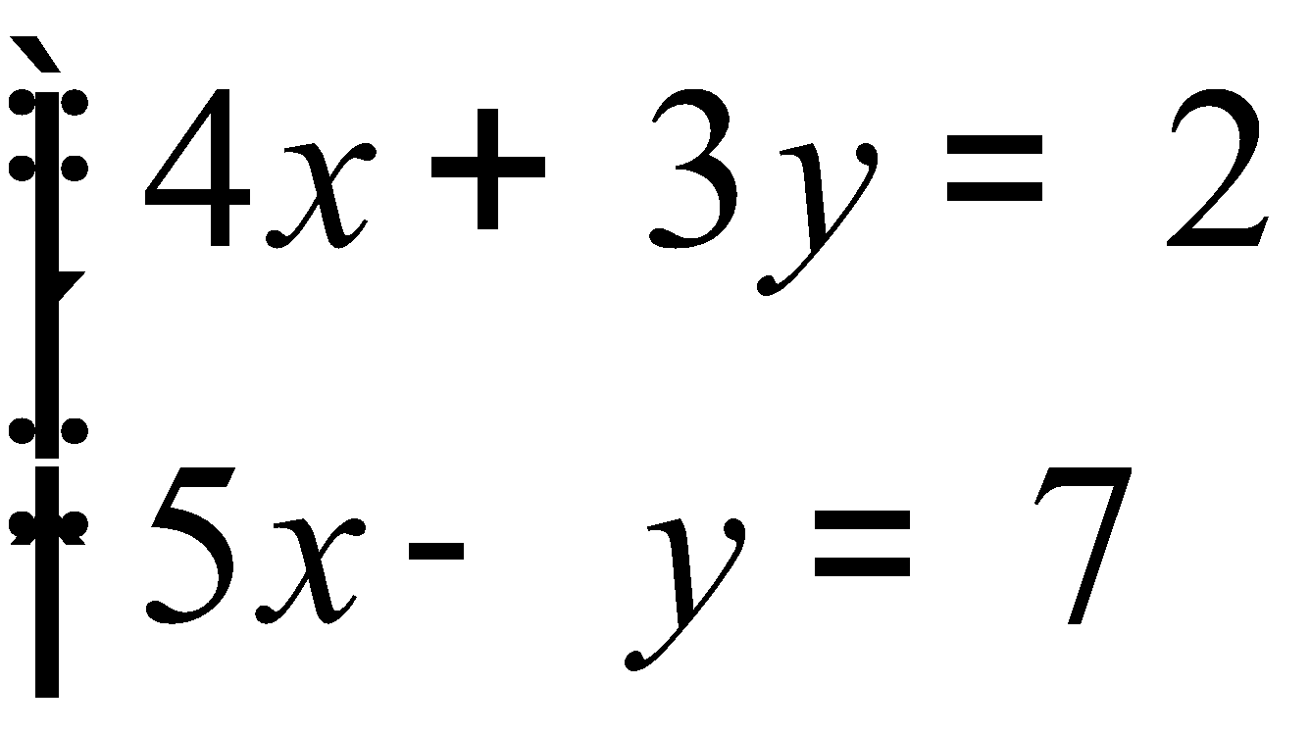 C. 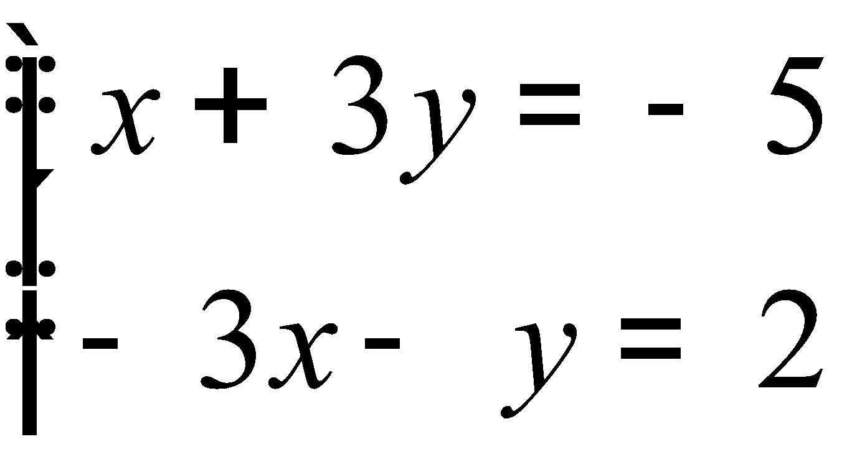 D.** 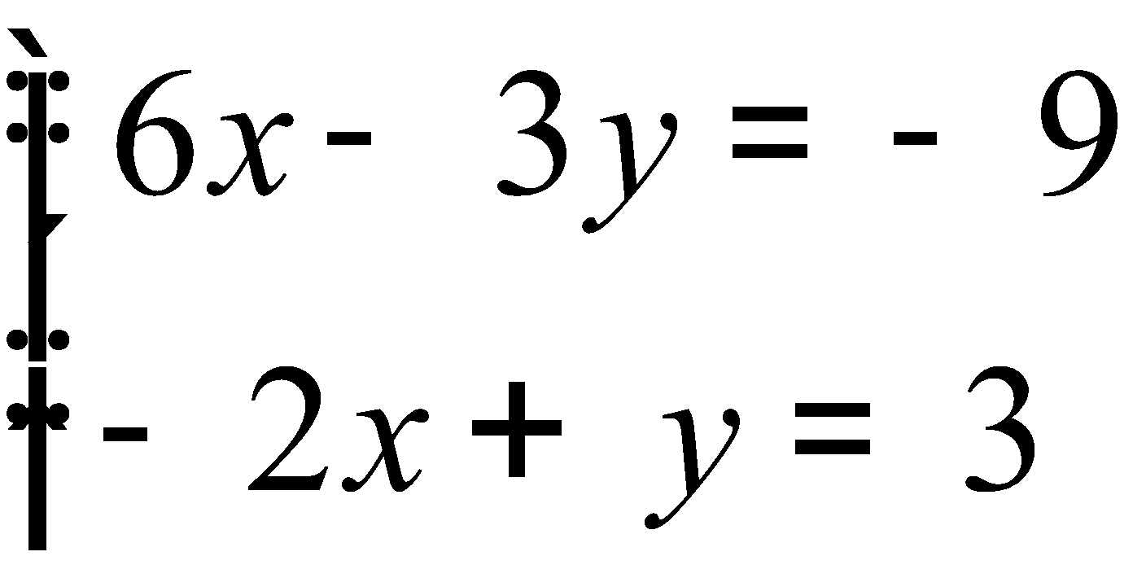

**Câu 6.** Tâm đối xứng của đường tròn là:

**A.** Tâm của đường tròn. **B**. Điểm bất kì bên trong đường tròn.

**C.** Điểm bất kì bên ngoài đường tròn. **D.** Điểm bất kì trên đường tròn.

**Câu 7.** Cho tam giác đều tâm O. Số phép quay thuận chiều tâm O góc α với biến tam giác trên thành chính nó là



**A.**1. **B.**2. **C.**3. **D.**4.

**Câu 8.** Chovuông tại , biết góc  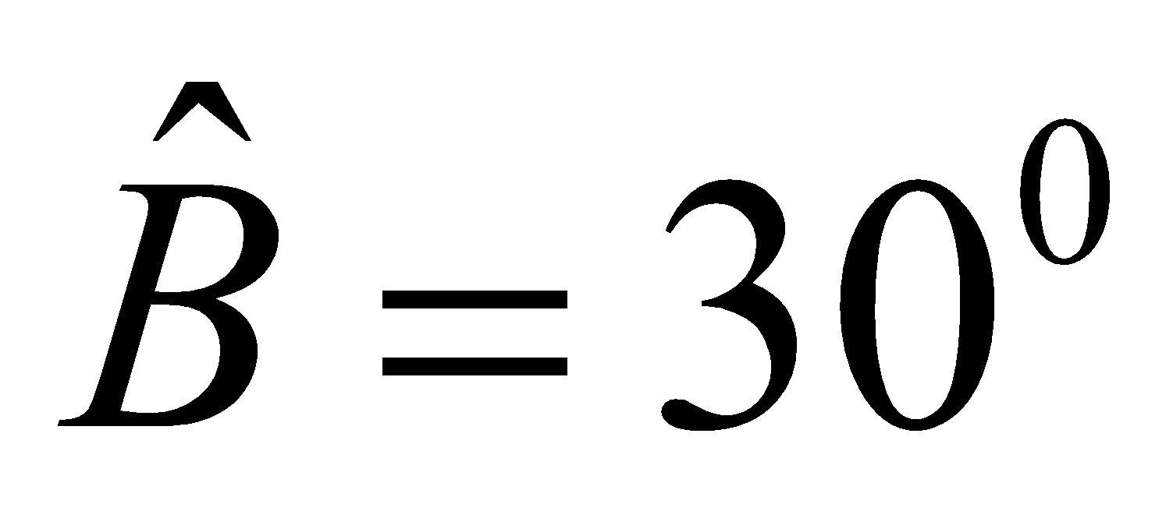, cạnh . Độ dài cạnh  là

**A.** 2cm **B.** 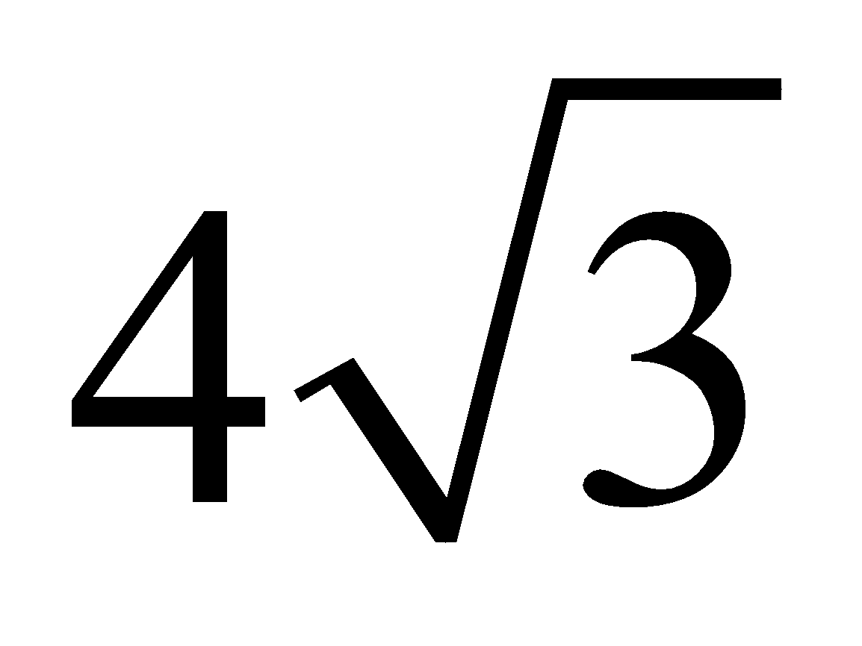 cm **C.** 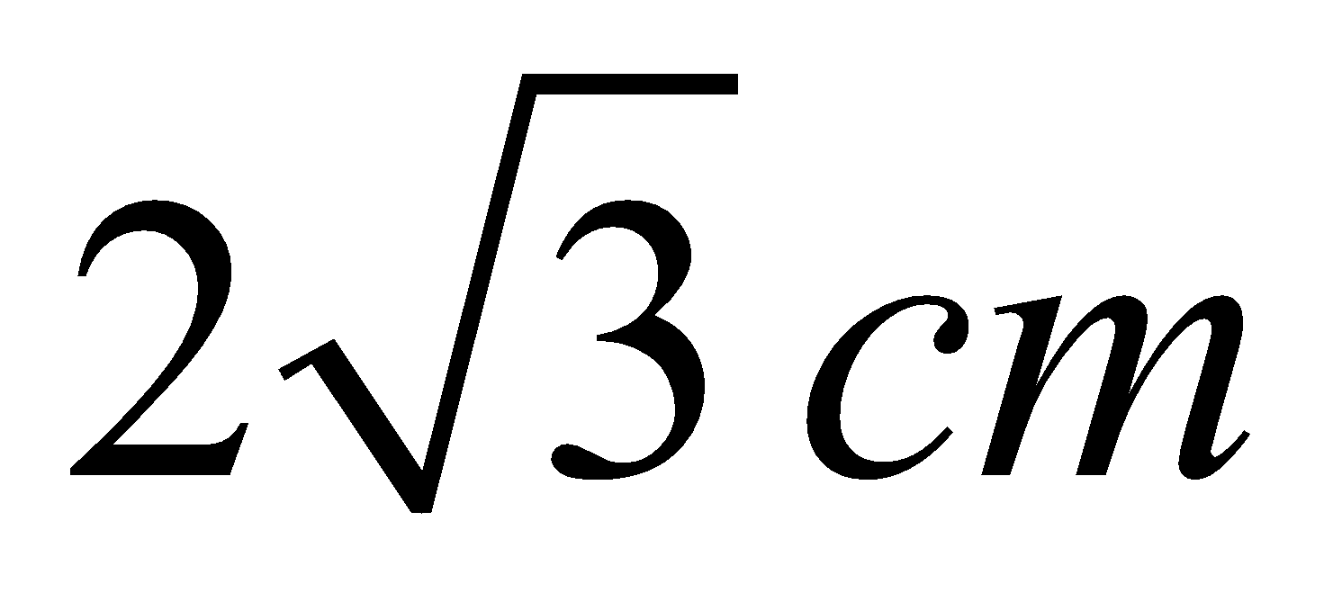. **D.** 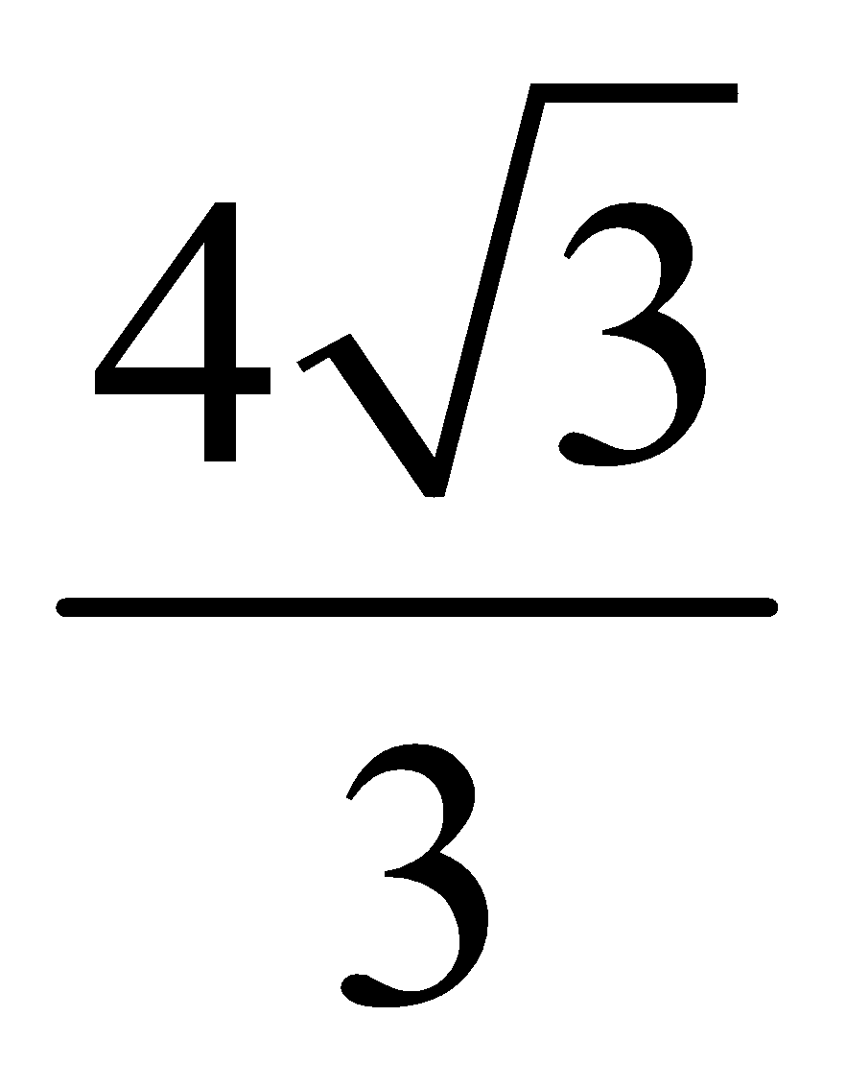 cm

**Câu 9.** Hai đường tròn 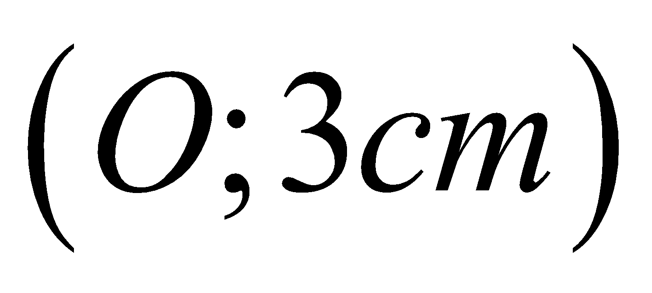và 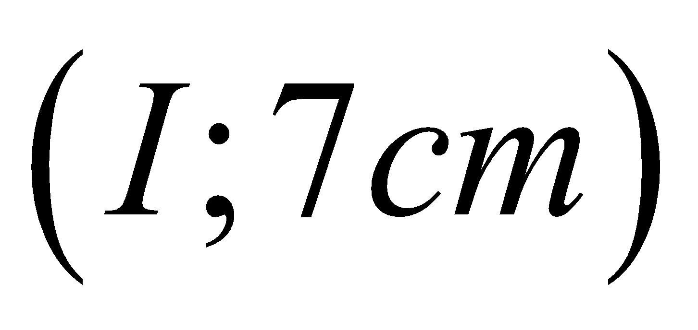. Biết , số điểm chung của hai đường tròn là:

**A.** 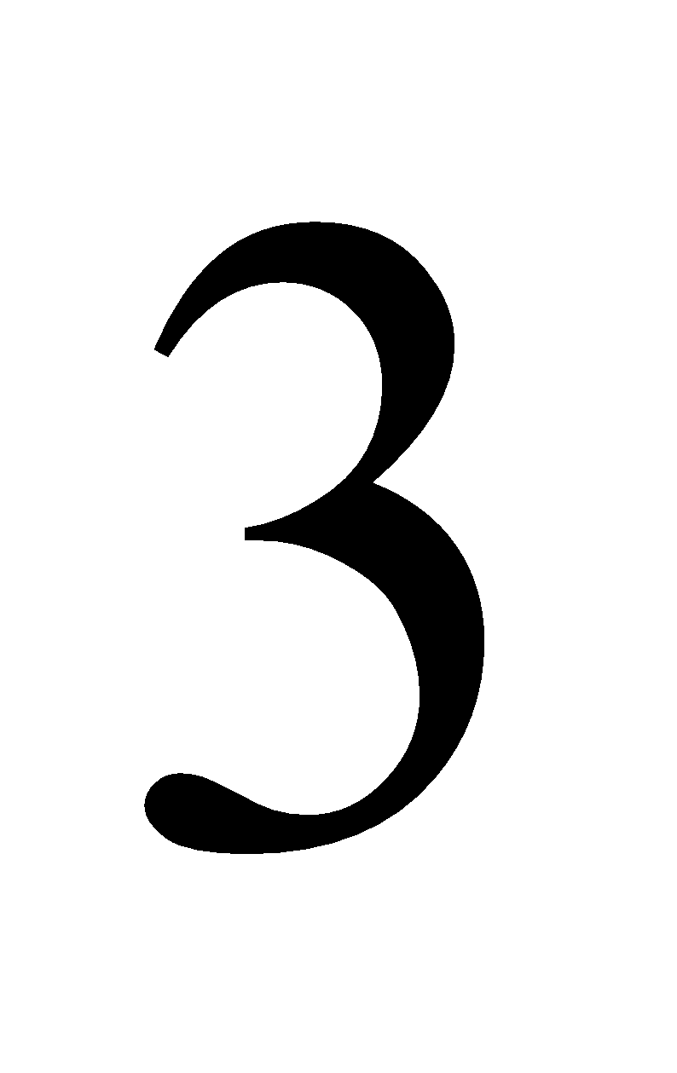. **B.** . **C.** **. D.** 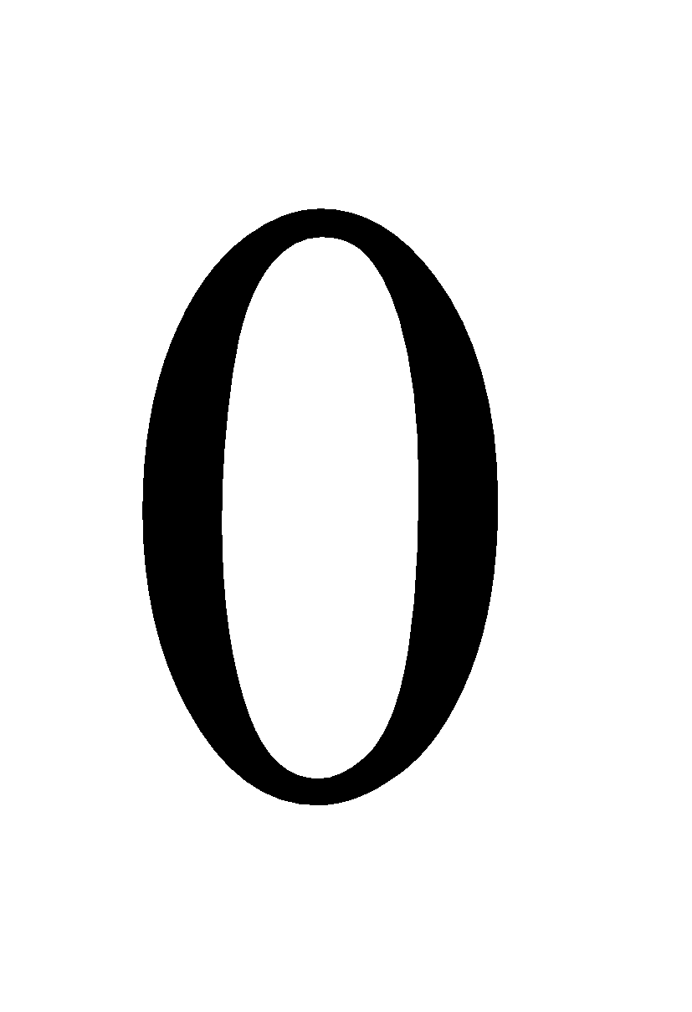.

**Câu 10.** Tính chiều cao của hình trụ có diện tích toàn phần gấp đôi diện tích xung quanh và bán kính đáy là 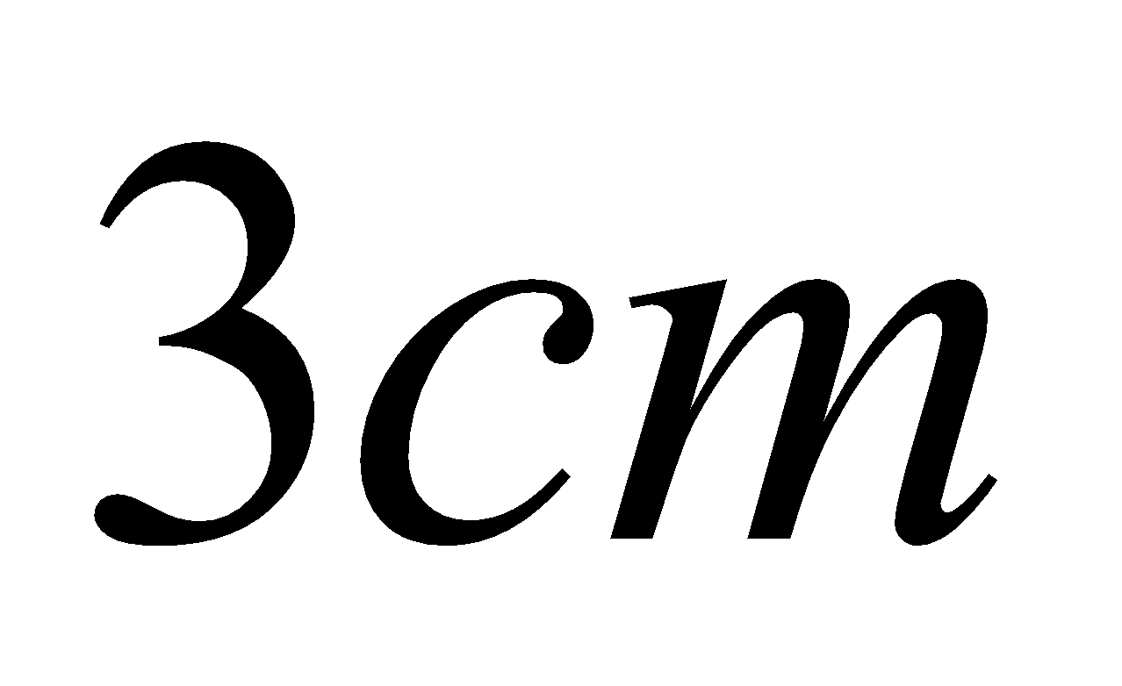

**A.**       **B.** 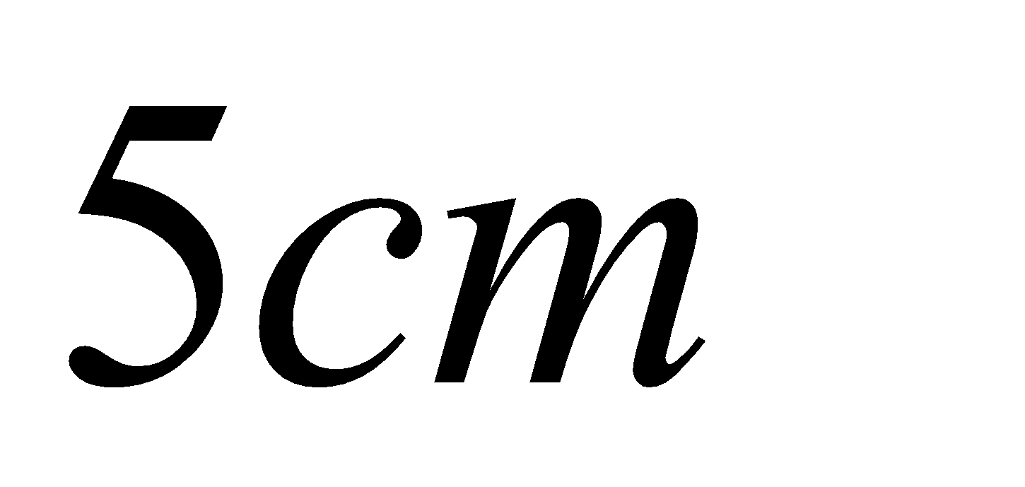       **C.**       **D.** 

**Câu 11.** Gieo một con xúc xắc và một đồng xu. Số phần tử của không gian mẫu là:

**A.** 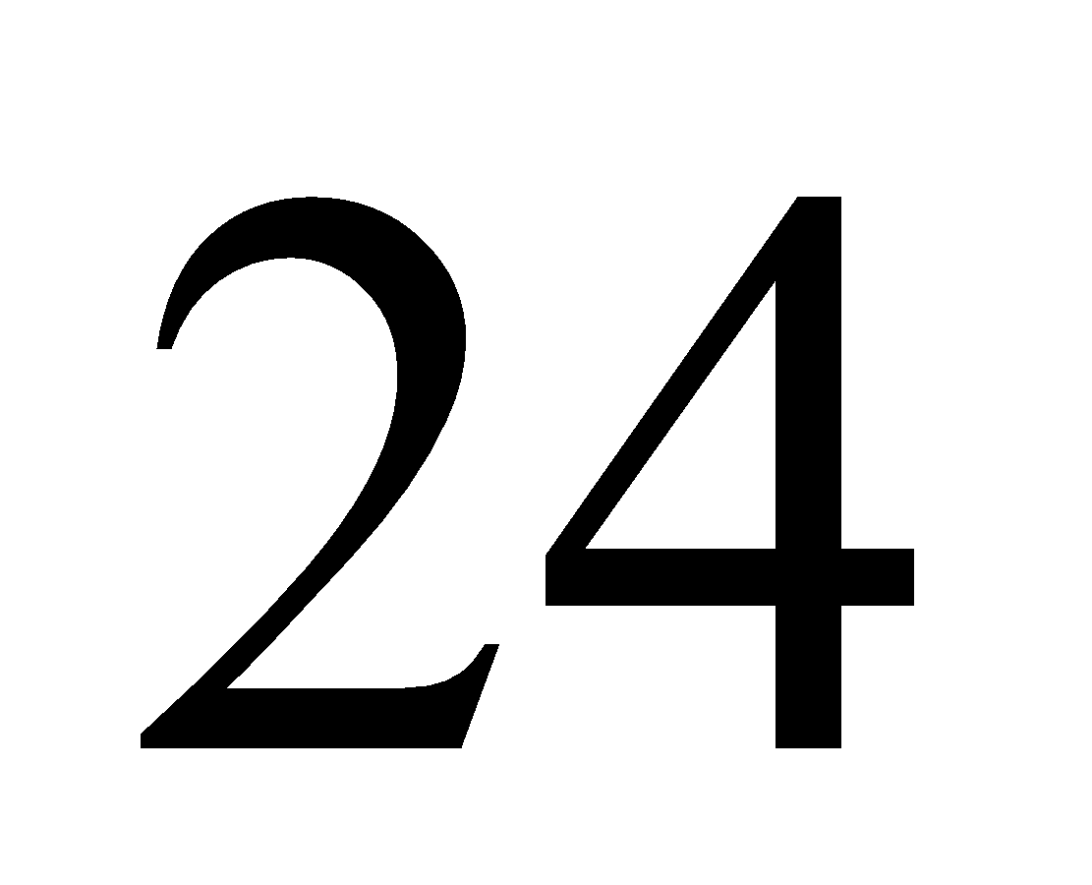. **B.** 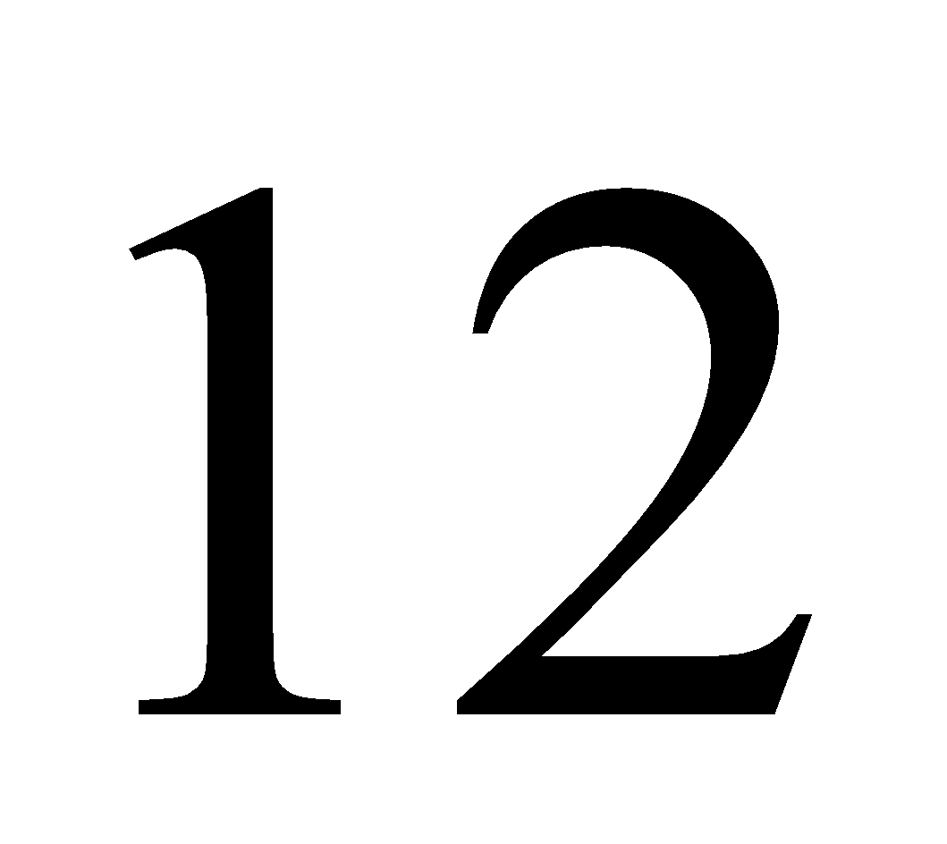. **C.** 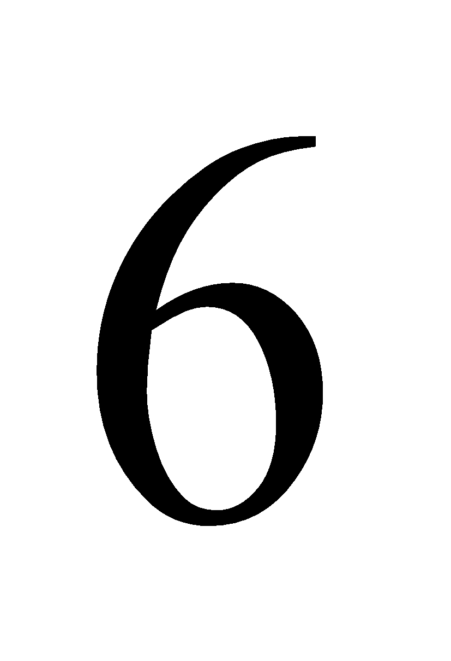. **D.** .

**Câu 12.** Người ta trồng cà rốt và thử nghiệm một loại phân bón mới. Khi thu hoạch người ta đo chiều dài các củ cà rốt thu được kết quả sau:

| Chiều dài (cm) | [15; 16) | [16; 17) | [17; 18) | [18; 19) | [19; 20) | [20; 21) |
| --- | --- | --- | --- | --- | --- | --- |
| Số củ cà rốt | 8 | 17 | 30 | 28 | 12 | 5 |

Tỉ lệ số củ cà rốt có chiều dài từ 18 cm đến dưới 19 cm là   
 **A.** 17%. **B.** 30%. **C.** 28%. **D.** 12%.

**PHẦN II. Câu hỏi trắc nghiệm đúng sai.**

***Thí sinh trả lời từ câu 1 đến câu 4. Trong mỗi ý a), b), c), d) ở mỗi câu, thí sinh chọn đúng hoặc sai.***

**Câu 1.** Một mảnh vườn hình chữ nhật có chu vi 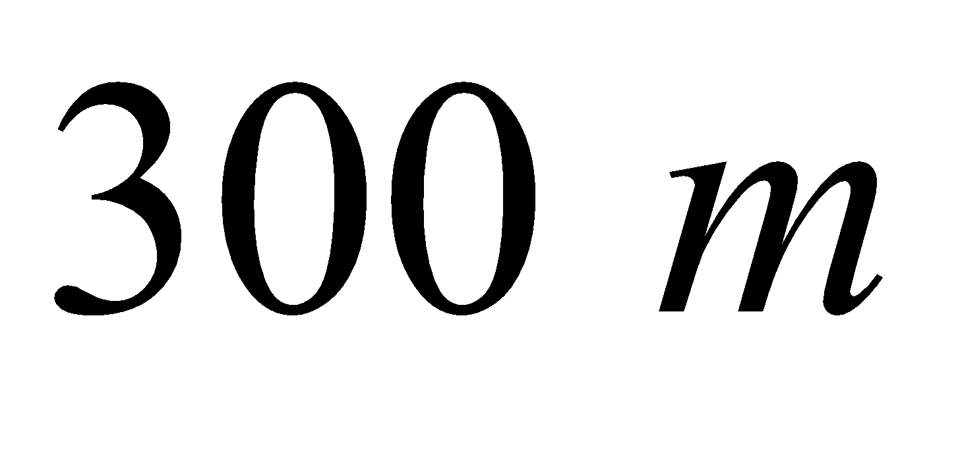. Nếu tăng chiều rộng thêm 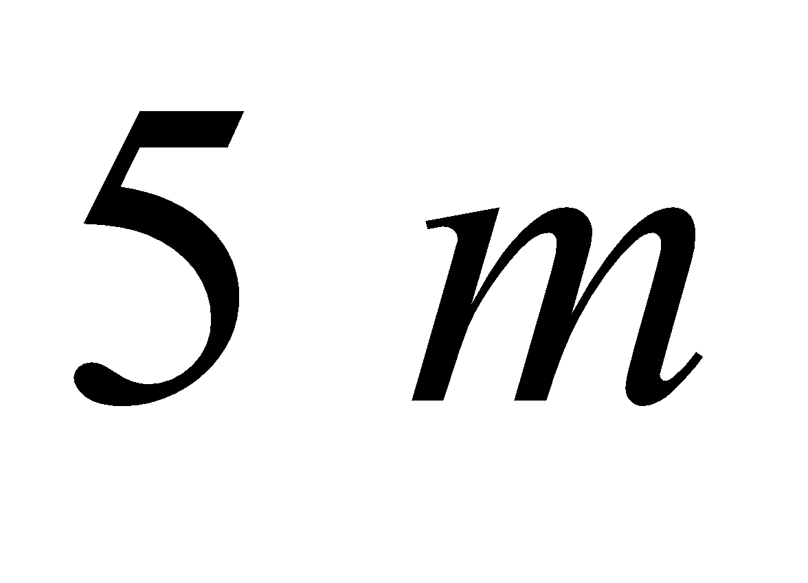 và giảm chiều dài  thì diện tích tăng 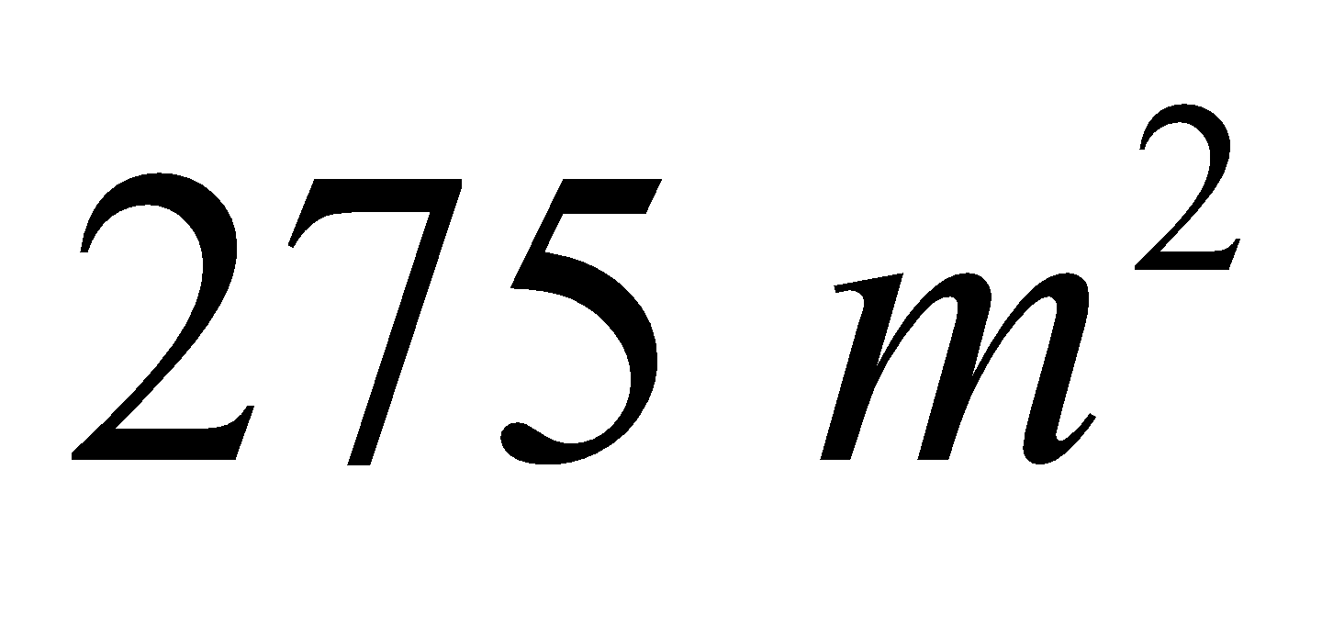. Gọi chiều dài và chiều rộng của khu vườn hình chữ nhật lần lượt là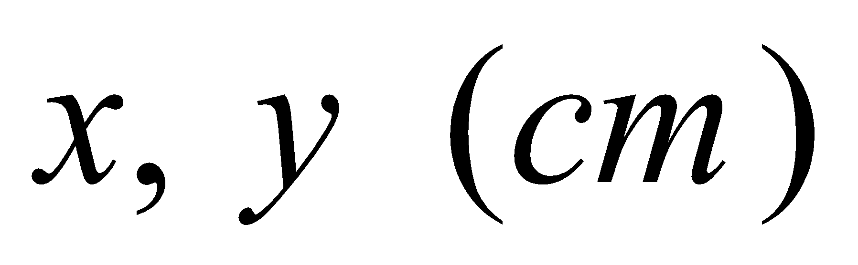. Trong mỗi ý a), b), c), d) ở dưới đây, thí sinh chọn đúng hoặc sai.

**a)** Điều kiện của x, y là 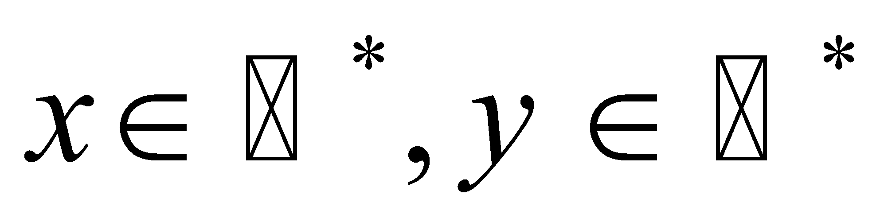

**b)** Vì khu vườn có chu vi bằng 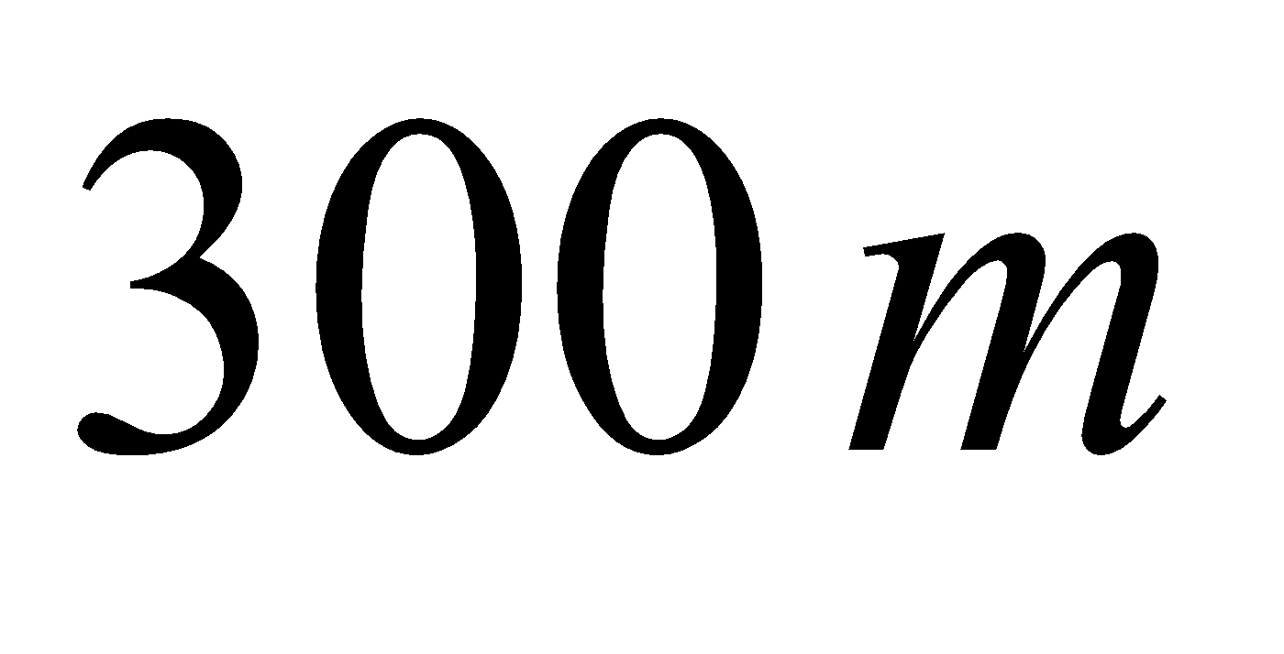 nên ta có phương trình: 

**c)** Nếu tăng chiều rộng thêm  và giảm chiều dài  thì diện tích mới của mảnh vườn là 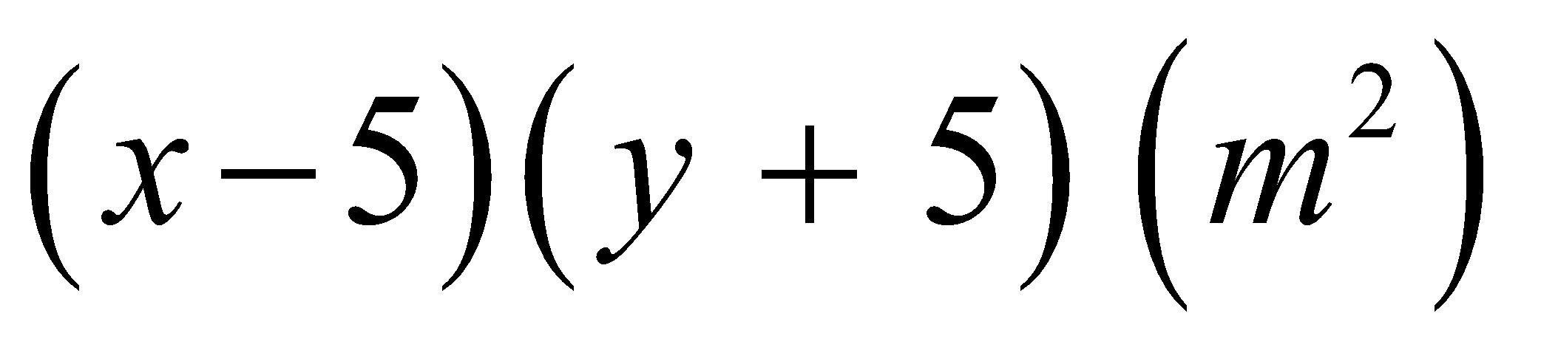

**d)** Diện tích ban đầu của mảnh vườn là 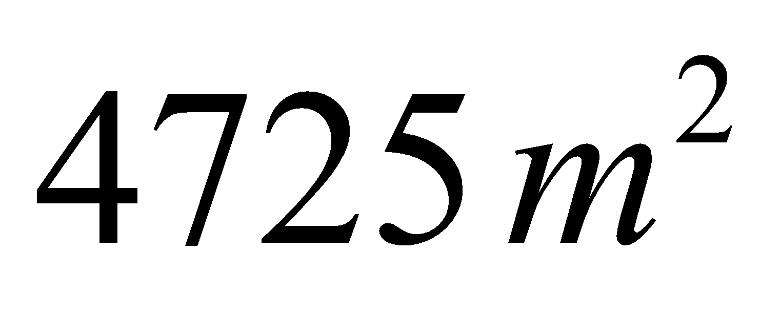

**Câu 2.** Cho phương trình (m là tham số) (1)



**a)** Phương trình (1) luôn nhận giá trị x = 1 làm nghiệm.

**b)** Khi *m* = – 3 thì phương trình có hai nghiệm phân biệt  *x*1 = – 7; *x*2 = 1

**c)** Phương trình (1) luôn có hai nghiệm phân biệt với mọi giá trị của m

**d)** Có hai giá trị của m để phương trình (1) có 2 nghiệm phân biệt thỏa mãn :



**Câu 3.** Cho hai đường tròn (O;12 cm) và (O';5cm) OO'=13 cm

**a)** Hai đường tròn (O) và (O')cắt nhau tại hai điểm phân biệt .

**b)** Gọi 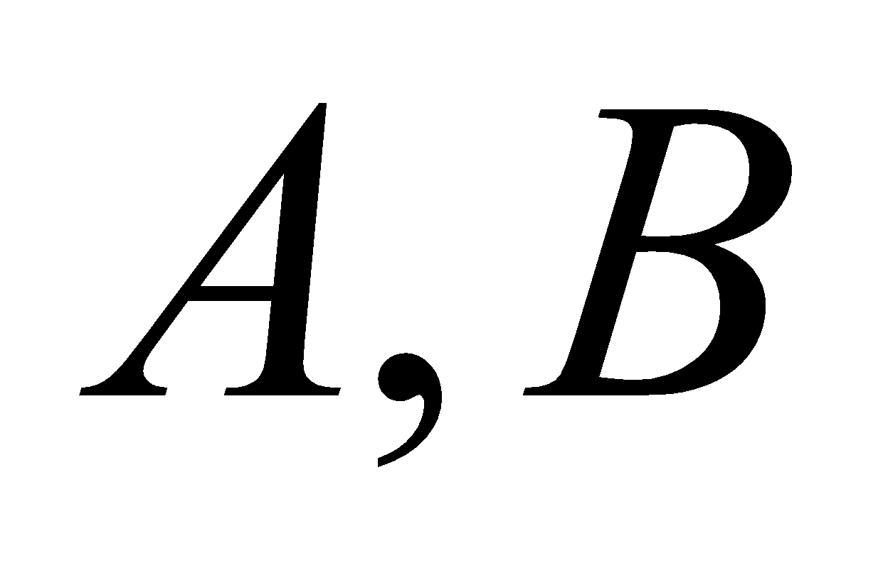là giao điểm của hai đường tròn (O) và (O') thì OA là tiếp tuyến của đường tròn (O')

**c)** Độ dài đoạn thẳng AB = 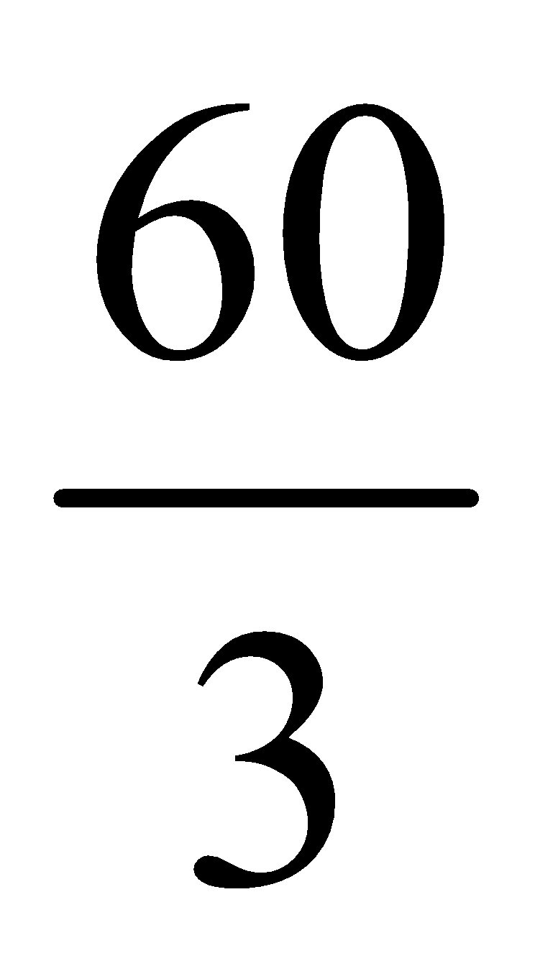 (cm)

**d)** 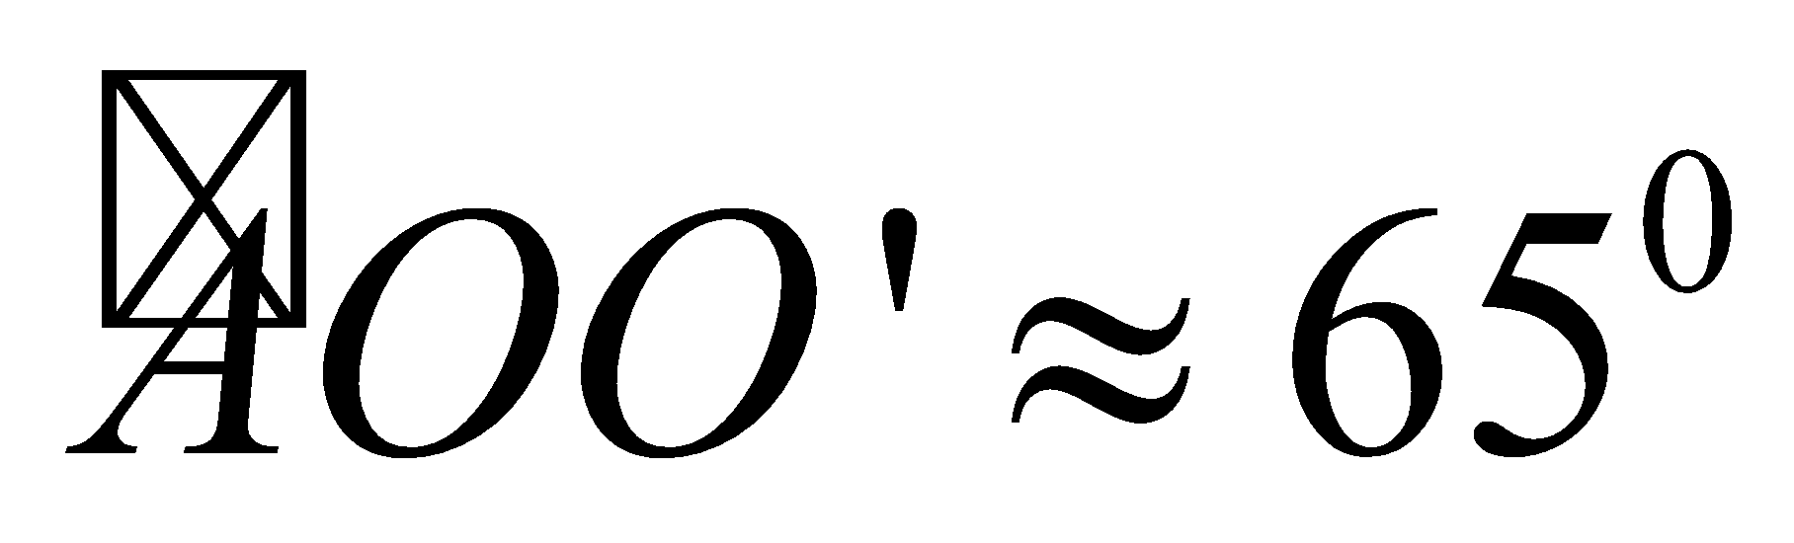

**Câu 4.** Quán café nhà Mai có các đồ uống là café, trà, sinh tố. Có hai khách hàng vào quán café và lần lượt gọi một loại đồ uống.

**a)** Luôn có khách hàng gọi café

**b)** Xác suất để hai khách hàng gọi đồ uống giống nhau là 

**c)** Xác suất để chỉ một người gọi sinh tố là 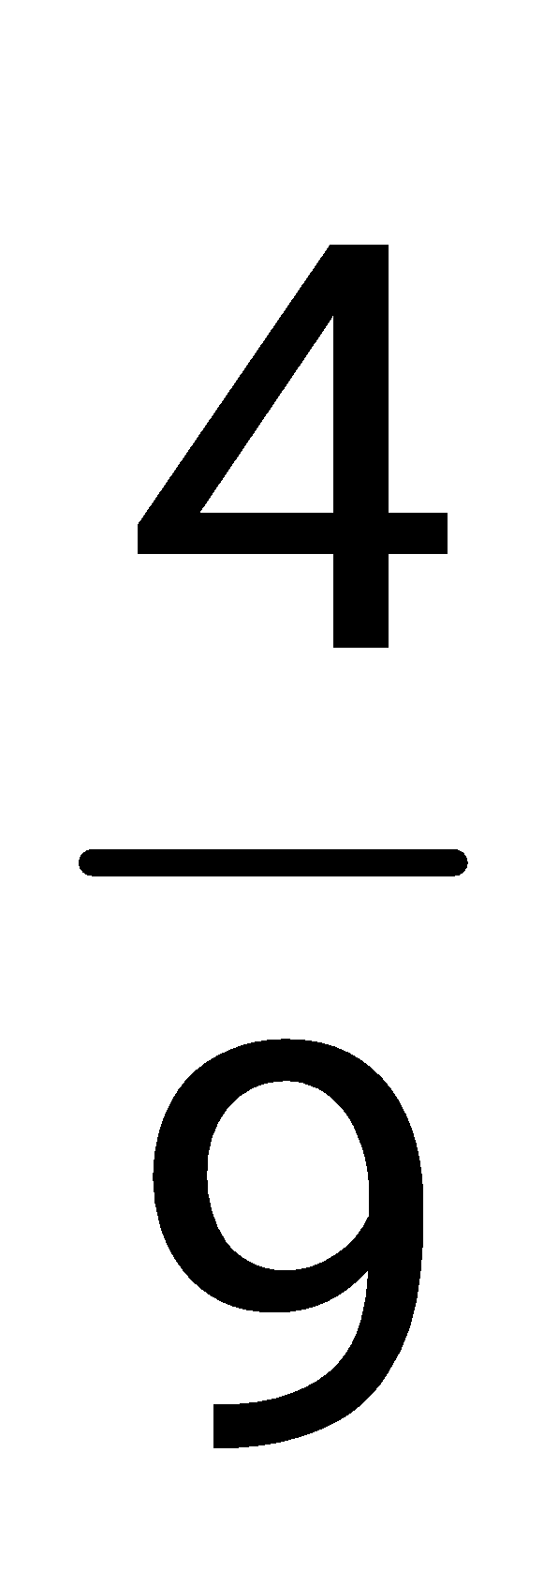

**d)** Xác suất để khách hàng không có khách hàng nào gọi café là

**PHẦN III. Câu hỏi trắc nghiệm trả lời ngắn.**

***Thí sinh trả lời từ câu 1 đến câu 6.***

**Câu 1.** Cho biểu thức (với ). Tìm giá trị nguyên nhỏ nhất của x để B là số âm.



**Câu 2.** Gọi cặp số là nghiệm của hệ phương trình .



Tính giá trị của biểu thức



**Câu 3.** Trong một buổi hoạt động trải nghiệm ứng dụng thực tế tỉ số lượng giác của góc nhọn, một nhóm học sinh lớp 9A có thể tính được khoảng cách giữa hai thuyền trên biển bằng cách dùng thước cuộn, eke, cọc và giác kế để xác định được các vị trí G, F, H, E như hình vẽ bên dưới. Học sinh đã đo đoạn FG = 20m, . Em hãy cho biết nhóm học sinh lớp 9A đã tính được khoảng cách giữa hai thuyền là bao nhiêu? *(kết quả làm tròn đến chữ số thập phân thứ nhất).*



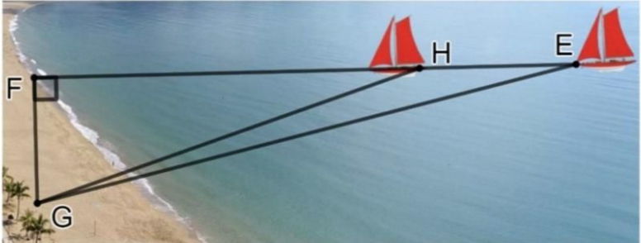

**Câu 4.** Cổng vòm hoa trang trí tại một lễ cưới có hình dạng Parabol . Biết khoảng cách giữa hai chân cổng là 5m. Trên vòm cổng, tại vị trí điểm cách đỉnh cổng một khoảng có độ cao là 2 m người ta thả một sợi dây chạm đất. Vị trí đầu sợi dây chạm đất cách điểm chính giữa cổng một đoạn 1,8 m. Tính độ cao của cổng vòm hoa (từ điểm đến mặt đất như hình vẽ) *(kết quả làm tròn đến chữ số thập phân thứ hai).*



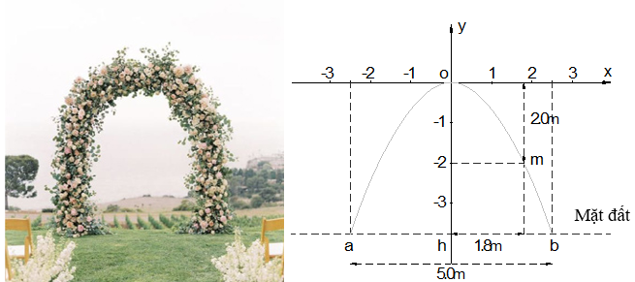

**Câu 5.** Người ta muốn làm một khung gỗ hình tam giác đều để đặt vừa khít một chiếc đồng hồ hình tròn có đường kính 40cm. Độ dài các cạnh (phía bên trong) của khung gỗ là……..(*Làm tròn kết quả đến hàng đơn vị*).

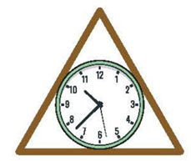

**Câu 6.** Trong các số nguyên dương nhỏ hơn 100, mỗi chữ số đều là số nguyên tố. Chọn ngẫu nhiên một số. Tính xác suất để số được chọn là số nguyên tố.

----------**Hết----------**

*(Thí sinh không sử dụng tài liệu, cán bộ coi thi không cần giải thích gì thêm)*

**HƯỚNG DẪN CHẤM VÀ BIỂU ĐIỂM**

**PHẦN I. Câu hỏi trắc nghiệm nhiều phương án lựa chọn.**

*(Mỗi câu trả lời đúng thí sinh được 0,25 điểm)*

| Câu | 1 | 2 | 3 | 4 | 5 | 6 | 7 | 8 | 9 | 10 | 11 | 12 |
| --- | --- | --- | --- | --- | --- | --- | --- | --- | --- | --- | --- | --- |
| Chọn | **B** | **B** | **A** | **C** | **D** | **A** | **C** | **C** | **D** | **C** | **B** | **C** |

**PHẦN II. Câu hỏi trắc nghiệm đúng sai.**

Điểm tối đa của 01 câu hỏi là 1,0 điểm

- Thí sinh chỉ lựa chọn đúng chính xác 01 ý trong 1 câu hỏi được 0,1 điểm

- Thí sinh chỉ lựa chọn đúng chính xác 02 ý trong 1 câu hỏi được 0,25 điểm

- Thí sinh chỉ lựa chọn đúng chính xác 03 ý trong 1 câu hỏi được 0,5 điểm

- Thí sinh lựa chọn đúng chính xác 04 ý trong 1 câu hỏi được 1,0 điểm

| **Câu 1** | **Câu 2** | **Câu 3** | **Câu 4** |
| --- | --- | --- | --- |
| a. S | a. Đ | a. Đ | a. S |
| b. S | b. Đ | b. Đ | b. Đ |
| c. Đ | c. S | c. S | c. Đ |
| d. Đ | d. Đ | d. S | d. S |

**PHẦN III. Câu hỏi trắc nghiệm trả lời ngắn.**

*(Mỗi câu trả lời đúng thí sinh được 0,5 điểm)*

| Câu | Câu 1 | Câu 2 | Câu 3 | Câu 4 | Câu 5 | Câu 6 |
| --- | --- | --- | --- | --- | --- | --- |
| Chọn | 5 | 17 | 31,7 | 3,68 | 69 | 0,25 |

**ĐÁP ÁN CHI TIẾT**

**PHẦN I. Câu hỏi trắc nghiệm nhiều phương án lựa chọn.**

**Câu 1.** Số  là căn bậc hai số học của 81

**Đáp án: B**

**Câu 2.** Hai điểm (x; y) và (−x; y) đối xứng nhau qua trục tung Oy

**Đáp án: B**

**Câu 3.** Nếu tồn tại hai số x, y thỏa mãn x + y = S và xy = P thì hai số cần tìm là nghiệm của phương trình x2 – Sx + P = 0 (S2−4P ≥ 0)

**Đáp án: A**

**Câu 4.** Thay giá trị x = 2 vào bất phương trình c) 3x + 3 > 9 không thỏa mãn.

**Đáp án: C**

**Câu 5.**

Hệ phương trình  có vô số nghiệm vì



**Đáp án: D**

**Câu 6.** Tâm đối xứng của đường tròn là tâm của đường tròn.

**Đáp án : A**

**Câu 7.** Với 0°≤α<360°các phép quay thuận chiều tâm O biến tam giác trên thành chính nó là 0°;120°;240°.

**Đáp án: C**

**Câu 8.** Xét ΔABC vuông tại A, ta có AB = BC cosB = 4.cos 30o = 

**Đáp án: C**

**Câu 9.** Hai đường tròn và .

Ta có , do đó  chứa 



Vậy số điểm chung của hai đường tròn là 0.

**Đáp án: D**

**Câu 10.** Vì hình trụ có diện tích toàn phần gấp đôi diện tích xung quanh nên:



**Đáp án: C**

**Câu 11.** Gieo một đồng xu, các kết quả có thể là xuất hiện mặt sấp và mặt ngửa.

Gieo một con xúc xắc, các kết quả có thể là xuất hiện mặt 1 chấm, 2 chấm, 3 chấm, 4 chấm, 5 chấm, 6 chấm.

Kí hiệu S là mặt sấp, N là mặt ngửa. Không gian mẫu được cho theo bảng:

| Xúc xắc  Đồng xu | 1 | 2 | 3 | 4 | 5 | 6 |
| --- | --- | --- | --- | --- | --- | --- |
| S | (S,1) | (S,2) | (S,3) | (S,4) | (S,5) | (S,6) |
| N | (N,1) | (N,2) | (N,3) | (N,4) | (N,5) | (N,6) |

Do đó ta có: Ω = {(S,1); (S,2); (S,3); (S,4); (S,5); (S,6); (N,1); (N,2); (N,3); (N,4); (N,5); (N,6)}.

Vậy không gian mẫu có 12 phần tử.

**Đáp án: B**

**Câu 12.**

Tổng số củ cà rốt là: N = 8 + 17 + 30 + 28 + 12 + 5 = 100.

Tỉ lệ số củ cà rốt có chiều dài từ 18 cm đến dưới 19 cm là



**Đáp án: C**

**PHẦN II. Câu hỏi trắc nghiệm đúng sai.**

**Câu 1.**

a) Điều kiện của x, y là:



b) Vì mảnh vườn hình chữ nhật có chu vi bằng  nên ta có phương trình: 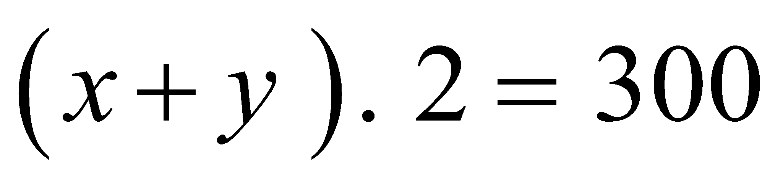

c) Chiều dài khi giảm 5 m là 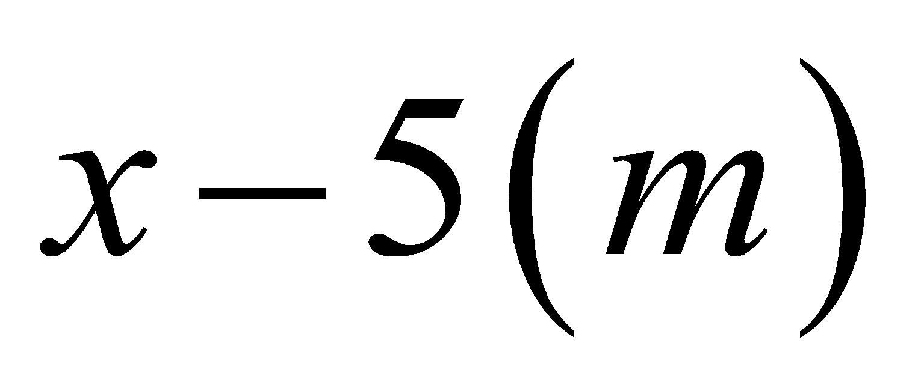

Chiều rộng khi tăng 5 m là 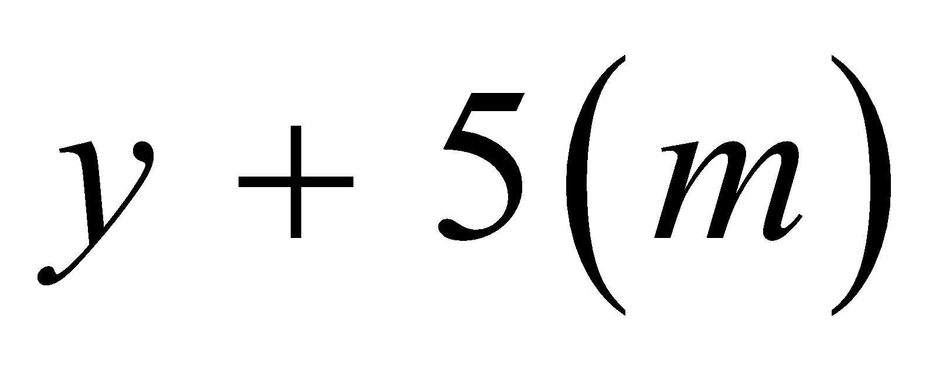

Vậy nếu tăng chiều rộng thêm  và giảm chiều dài  thì diện tích mới của mảnh vườn là : 

d)

Diện tích của khu vườn ban đầu là 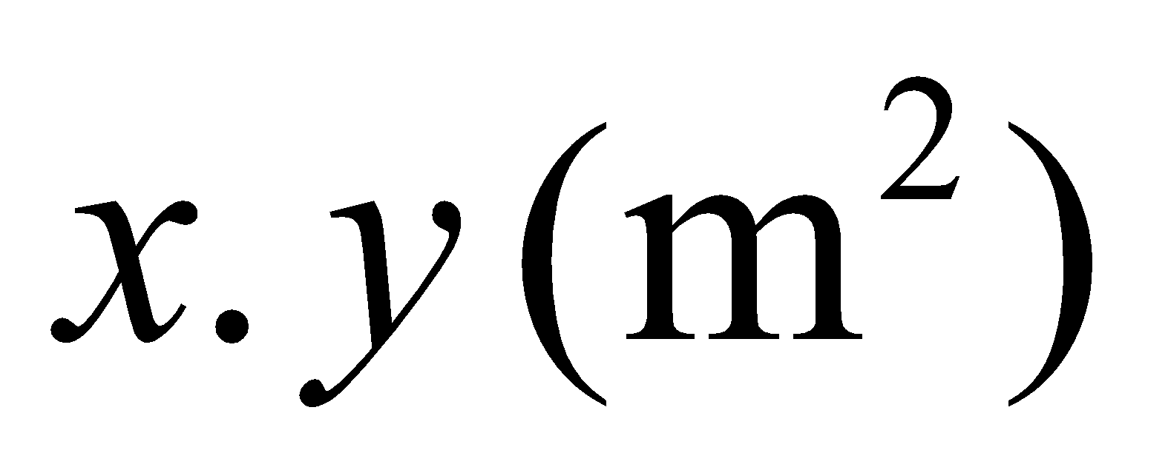.

Vì mảnh vườn hình chữ nhật có chu vi bằng  nên ta có phương trình:

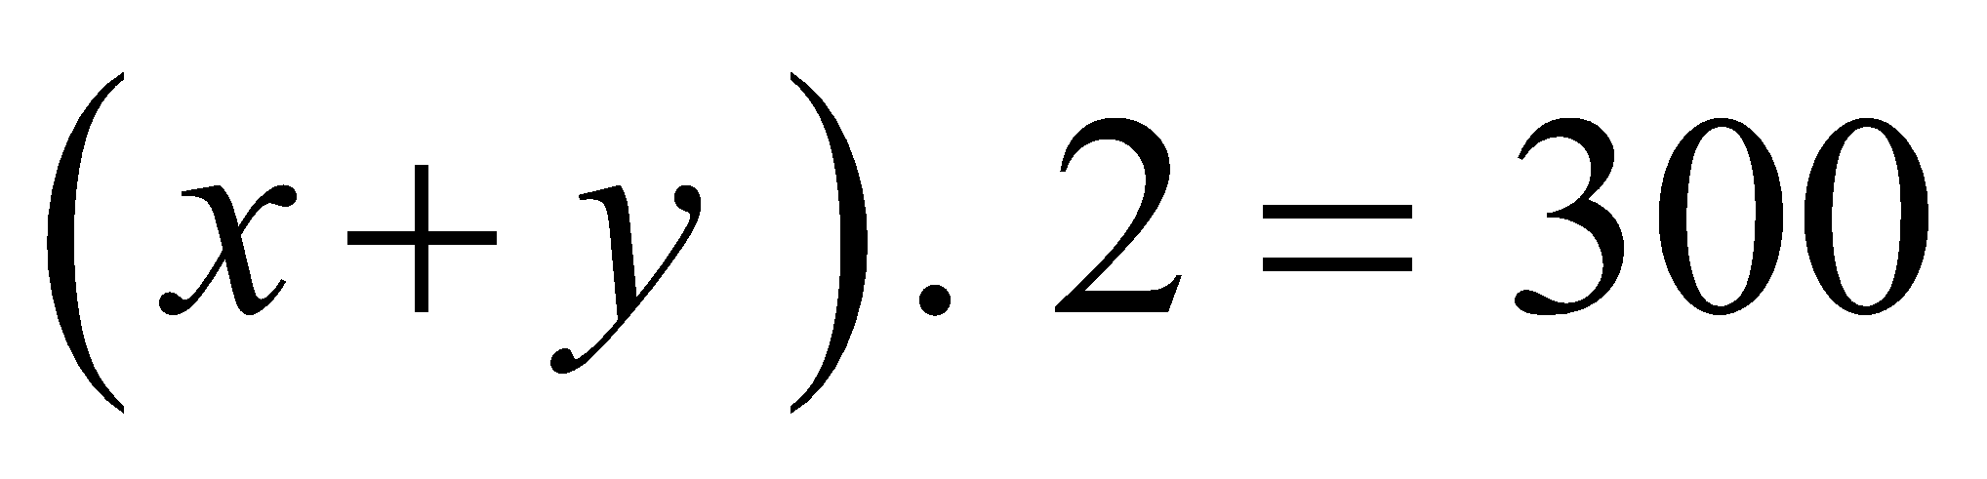 (1)

Nếu tăng chiều rộng thêm 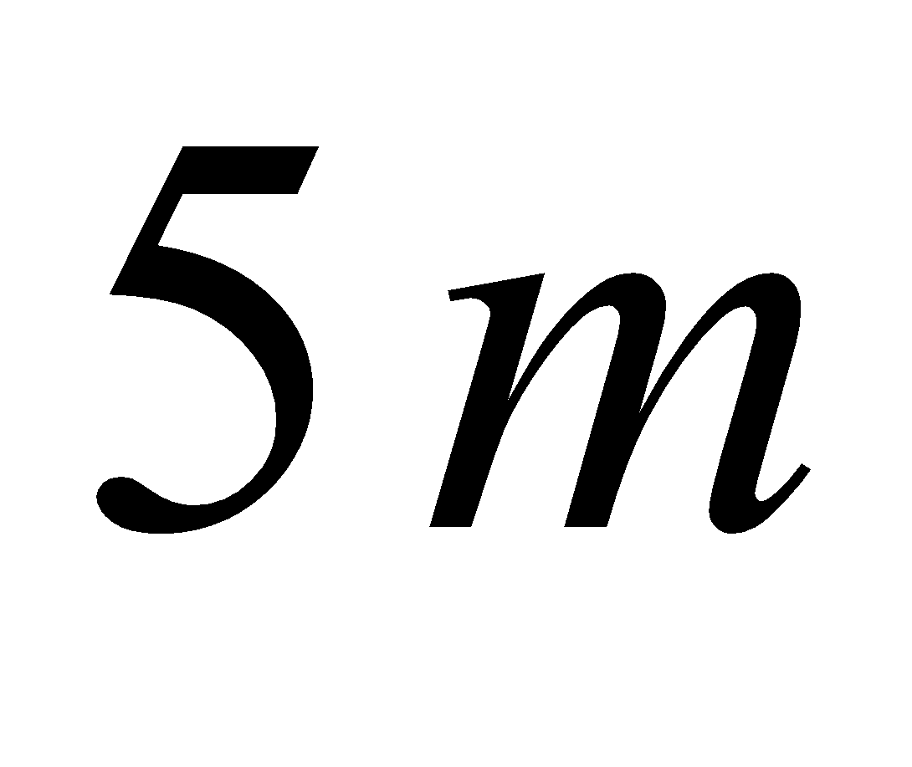 và giảm chiều dài  thì diện tích tăng  nên ta có phương trình : 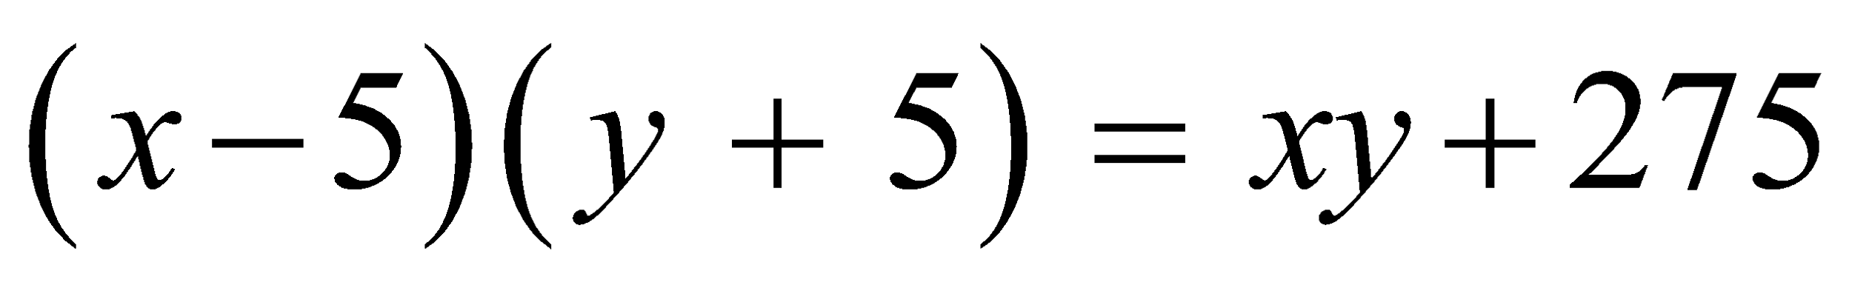.

Từ  và  ta có hệ phương trình:

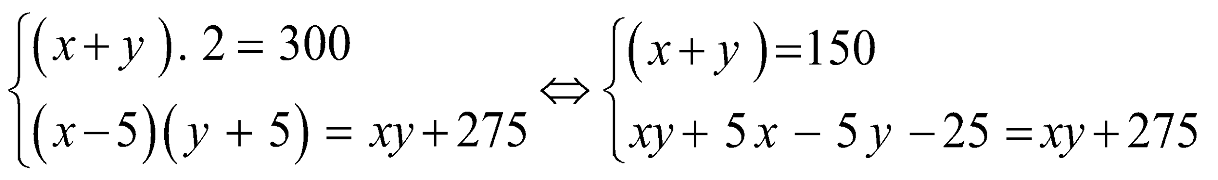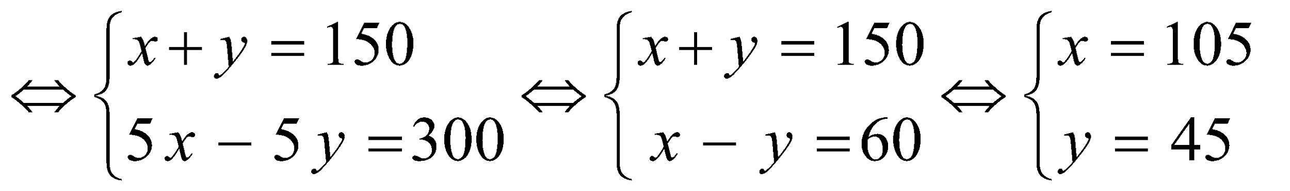(thỏa mãn).

Vậy chiều dài và chiều rộng của hình chữ nhật ban đầu lần lượt là: 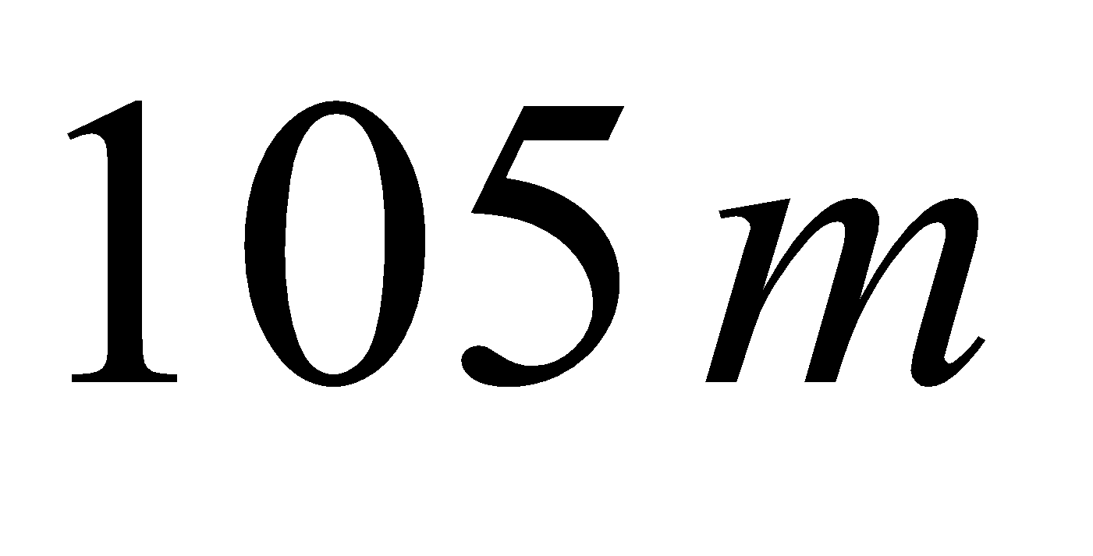và 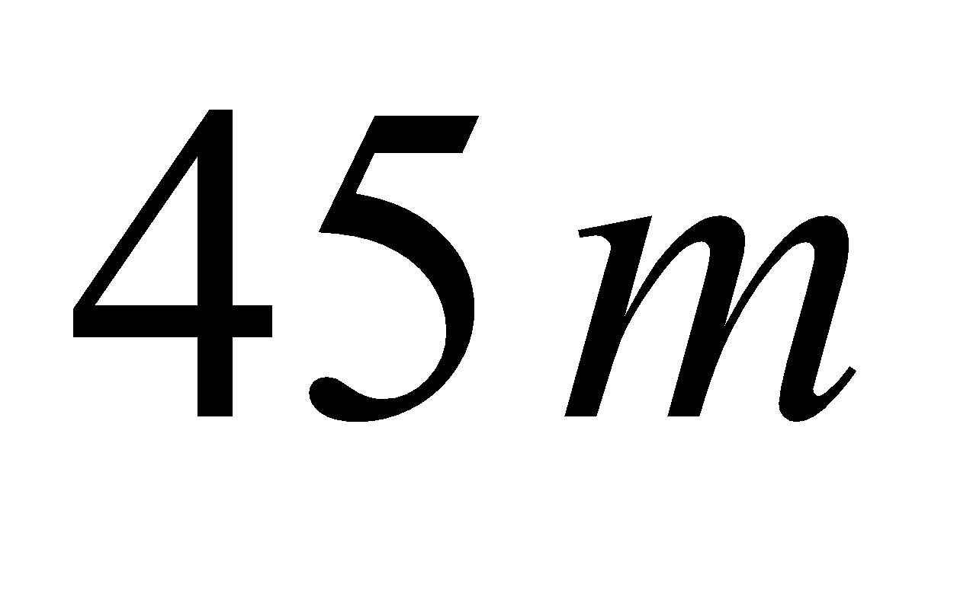 nên diện tích mảnh vườn ban đầu là 

| **a. S** | **b. S** | **c. Đ** | **d. Đ** |
| --- | --- | --- | --- |

**Câu 2.**

a) Thay m = 1 vào phương trình ta được



Vậy phương trình luôn nhận x = 1 làm nghiệm

b) Thay *m* = – 3 vào phương trình (1) ta được: *x*2 + 6*x* – 7 = 0

Có a + b + c = 0

Vậy phương trình (1) có hai nghiệm phân biệt: *x*1 = – 7; *x*2 = 1

Vậy khi *m* = – 3 thì phương trình có hai nghiệm phân biệt  *x*1 = – 7; *x*2 = 1

c) 

PT có hai nghiệm phân biệt 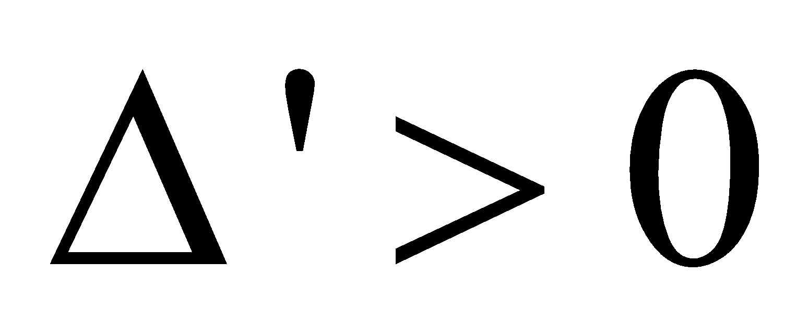*m* ≠ 1

d) Theo định lí Vi-et ta có: 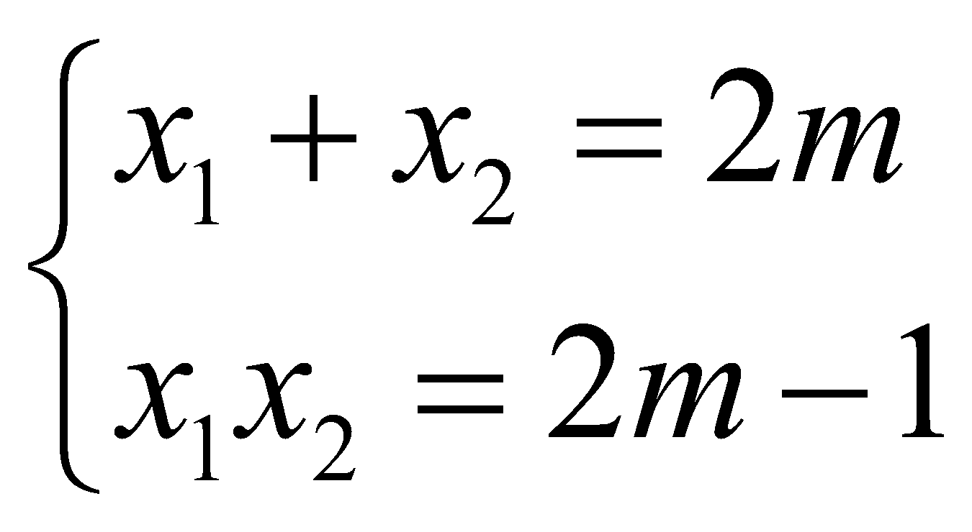

Theo đề bài, có:

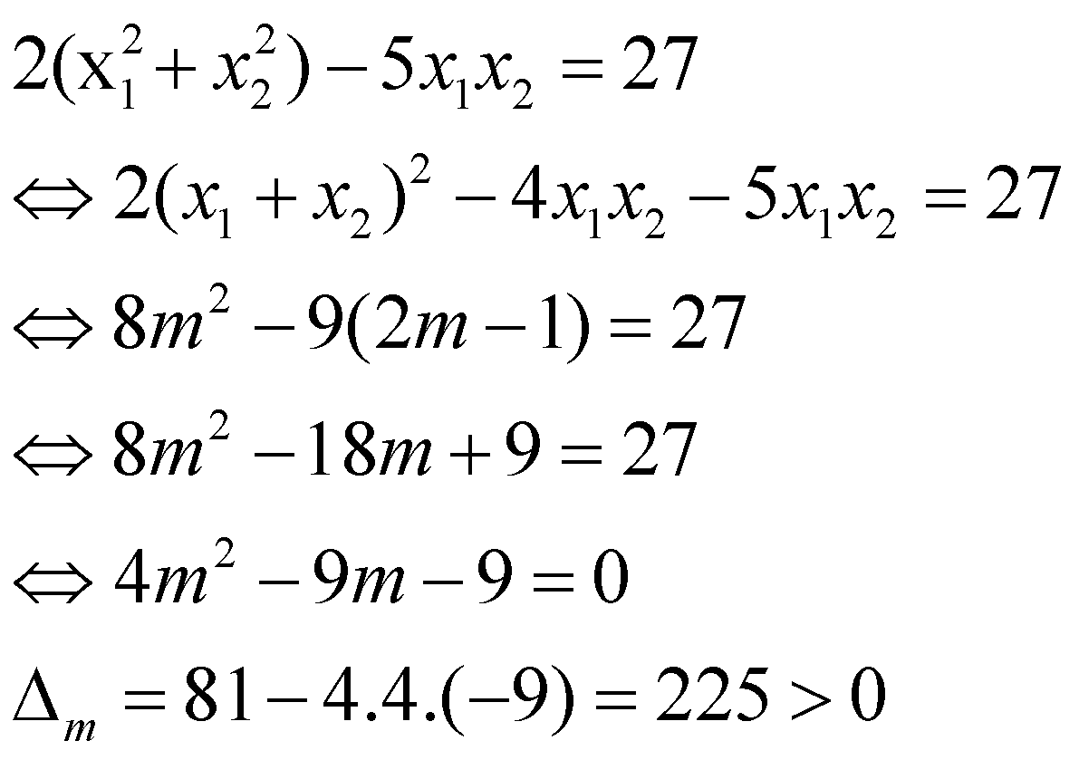

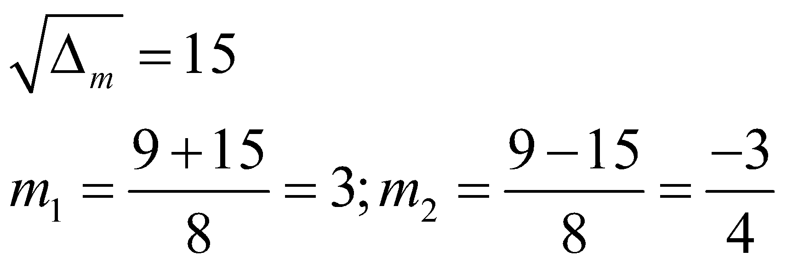

Kết hợp đk *m* ≠ 1  giá trị *m* thỏa mãn là 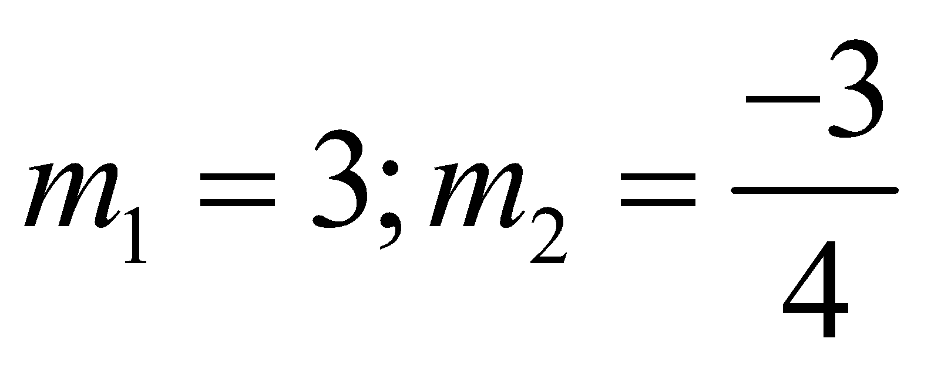

| **a. Đ** | **b. Đ** | **c. S** | **d. Đ** |
| --- | --- | --- | --- |

**Câu 3.**

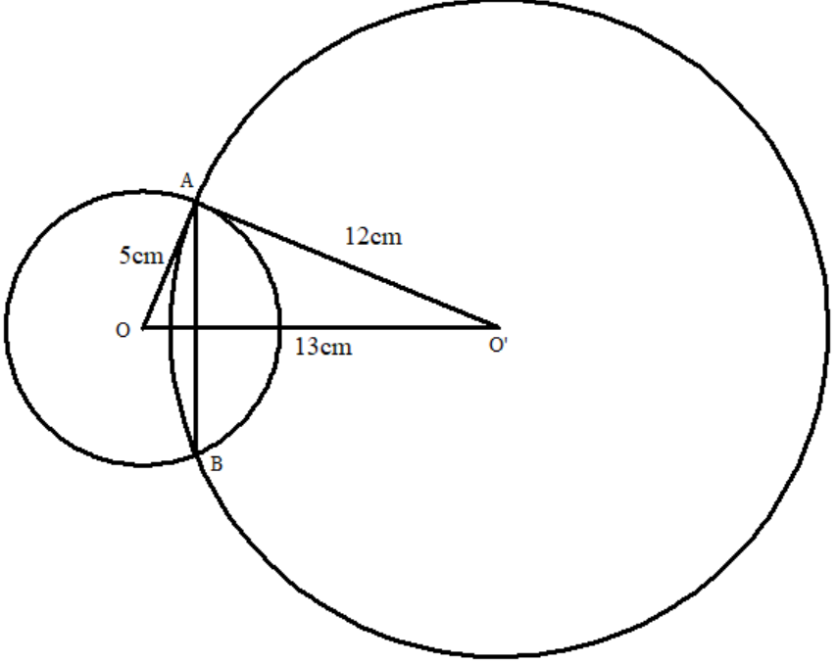

a. Vì 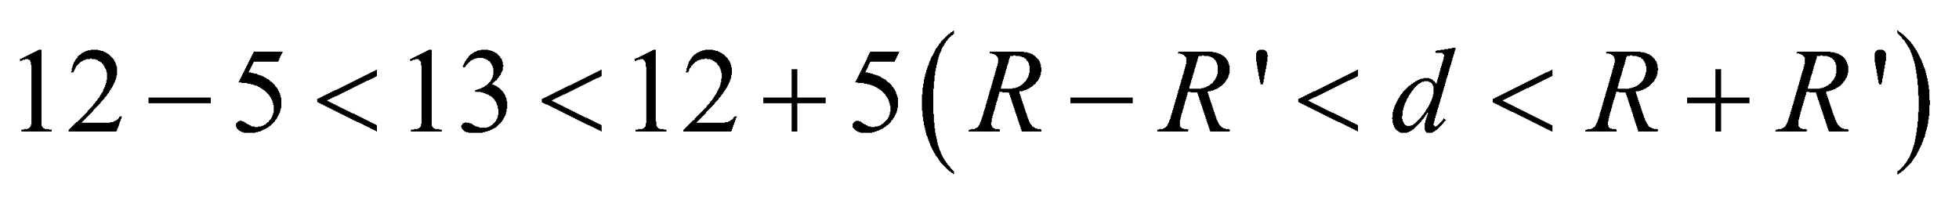

nên hai đường tròn 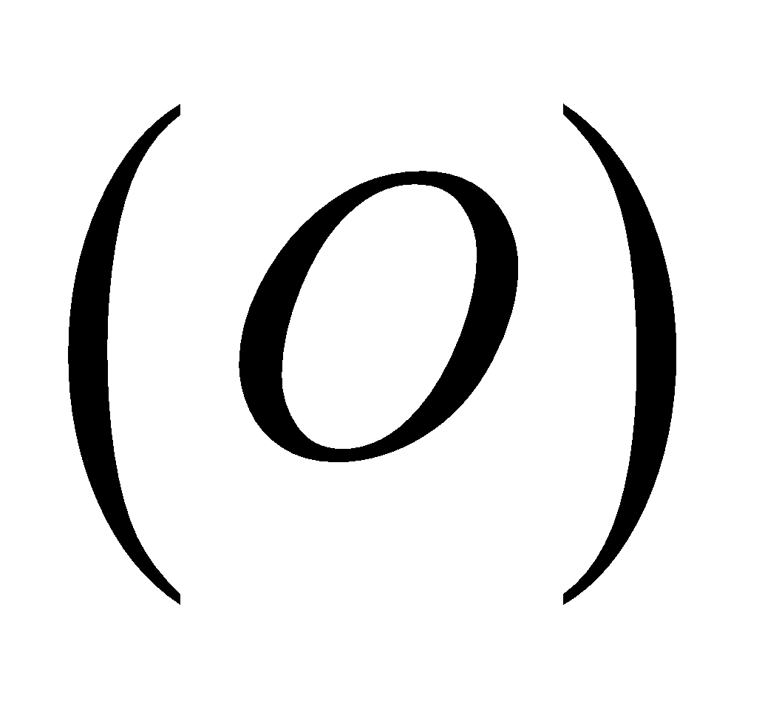 và 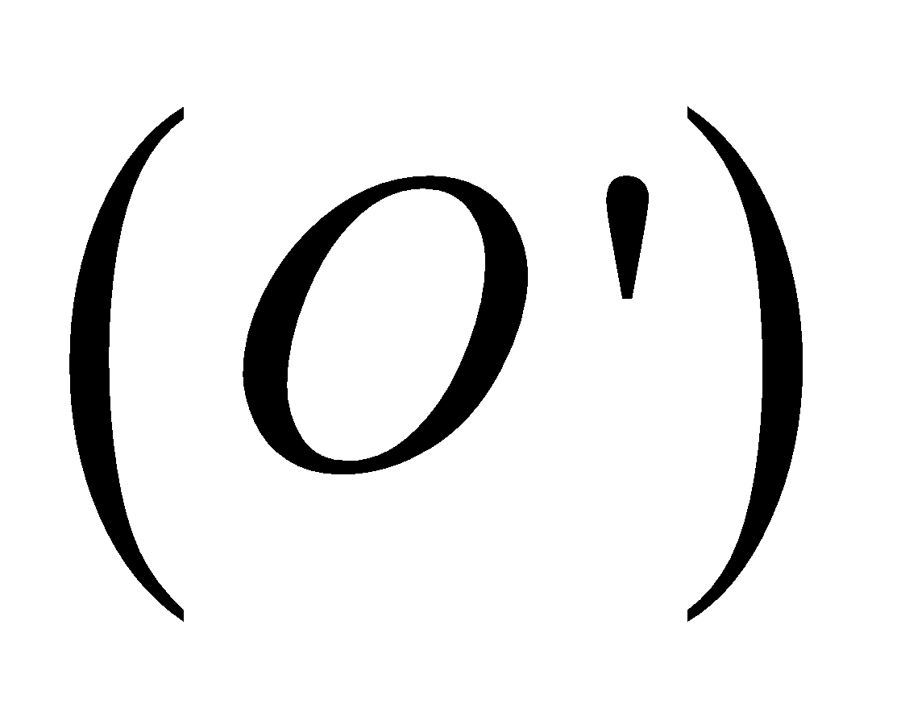cắt nhau tại hai điểm phân biệt

b. Ta có: 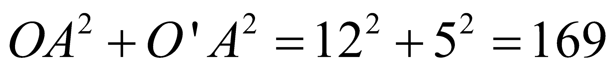; 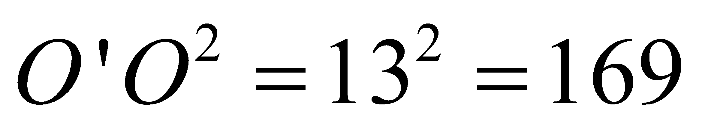

Tam giác 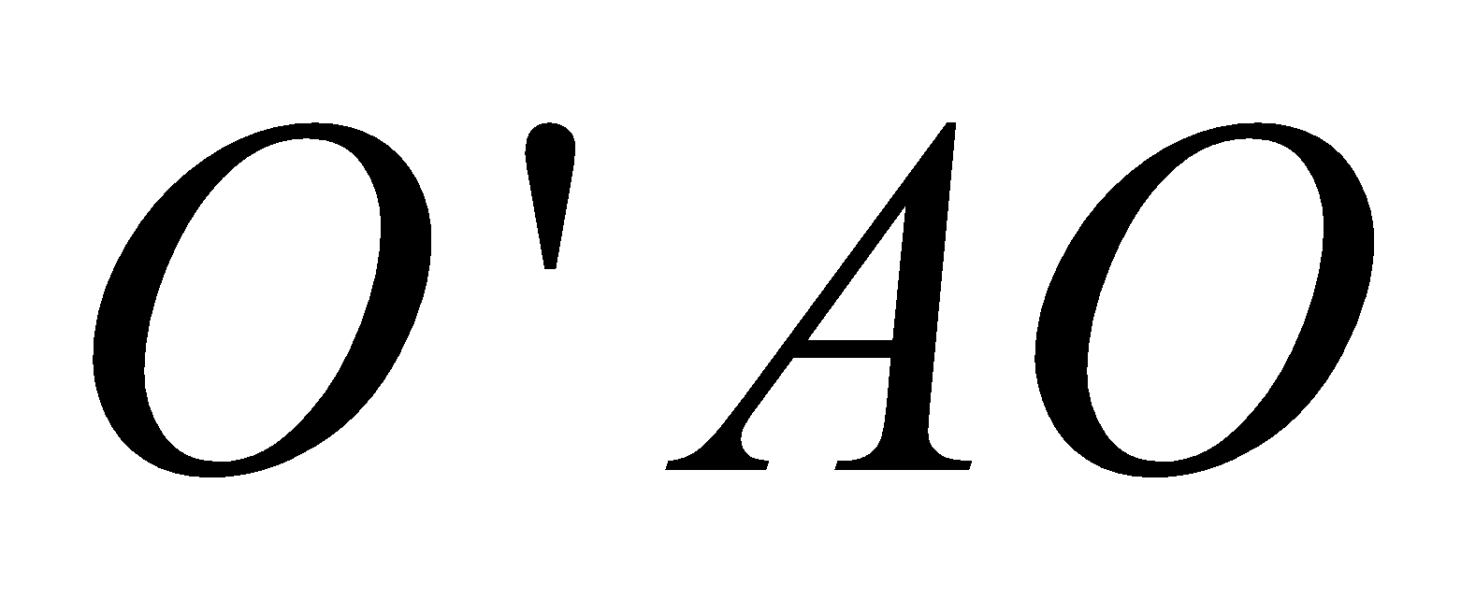 có 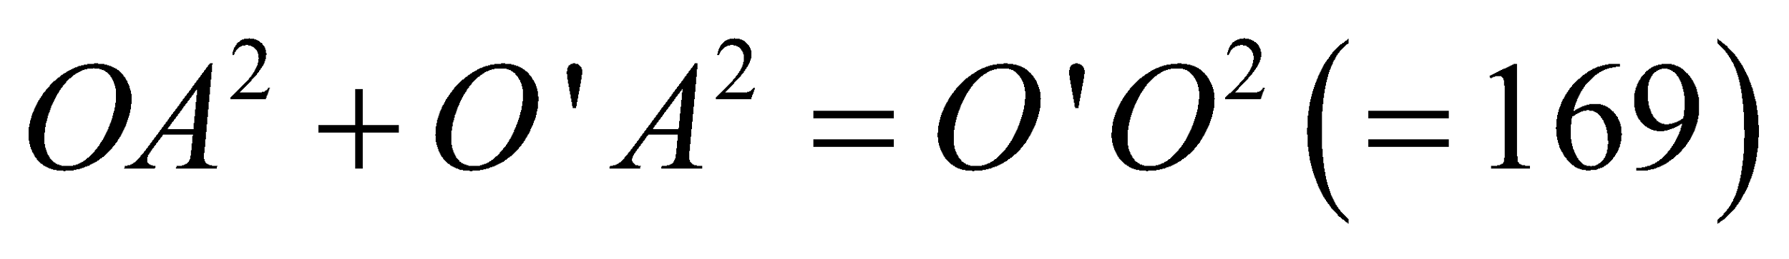

Theo định lí Pythagore đảo, suy ra Tam giác  vuông tại A

Do đó: tại 

Vậy  là tiếp tuyến của đường tròn

c. Gọi là giao điểm của AB và OO’

Ta có:  nên nằm trên đường trung trực của 

 nên 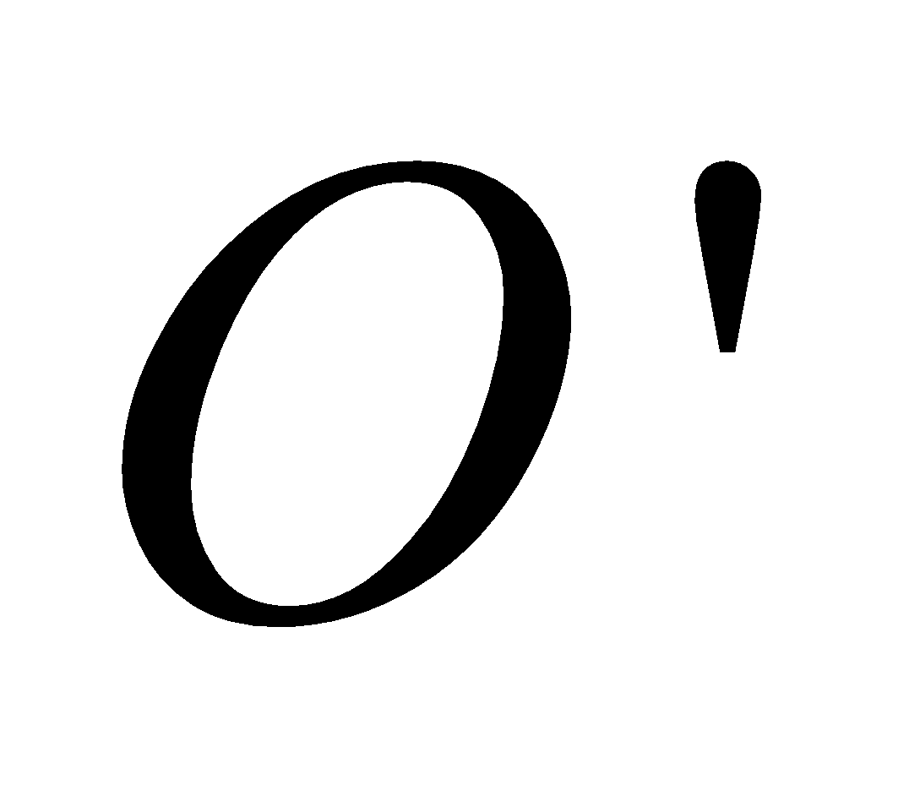nằm trên đường trung trực của 

Vậy 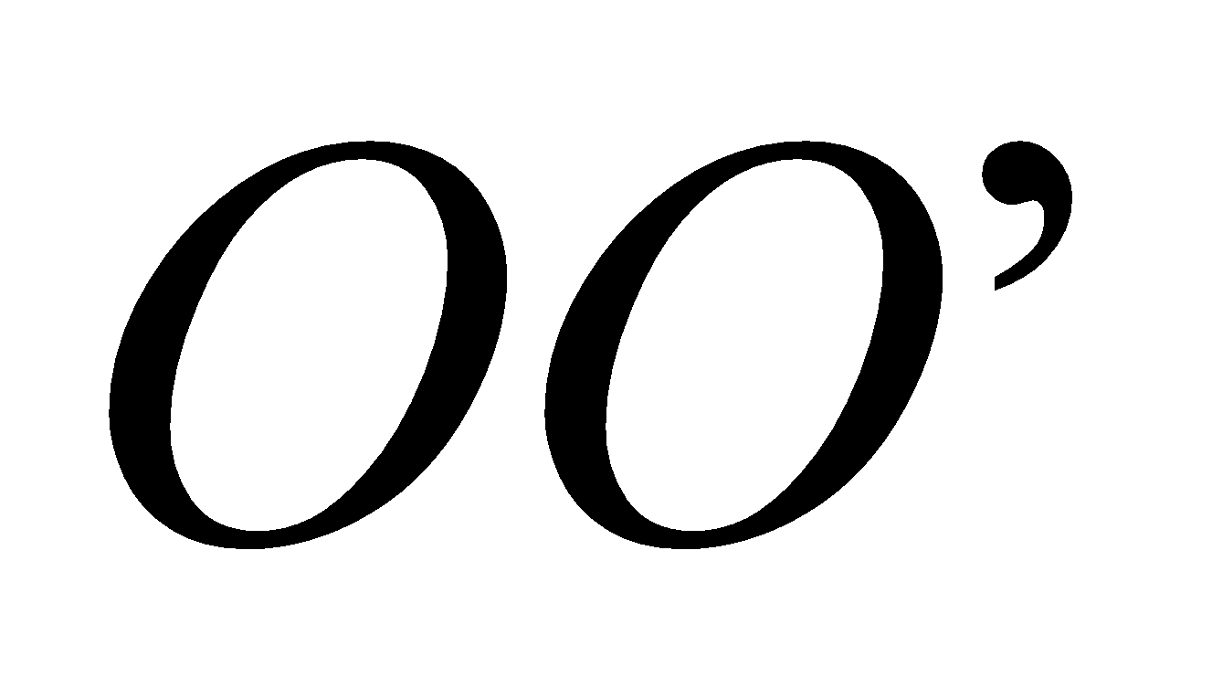là đường trung trực của 

Do đó:  tại trung điểm của 

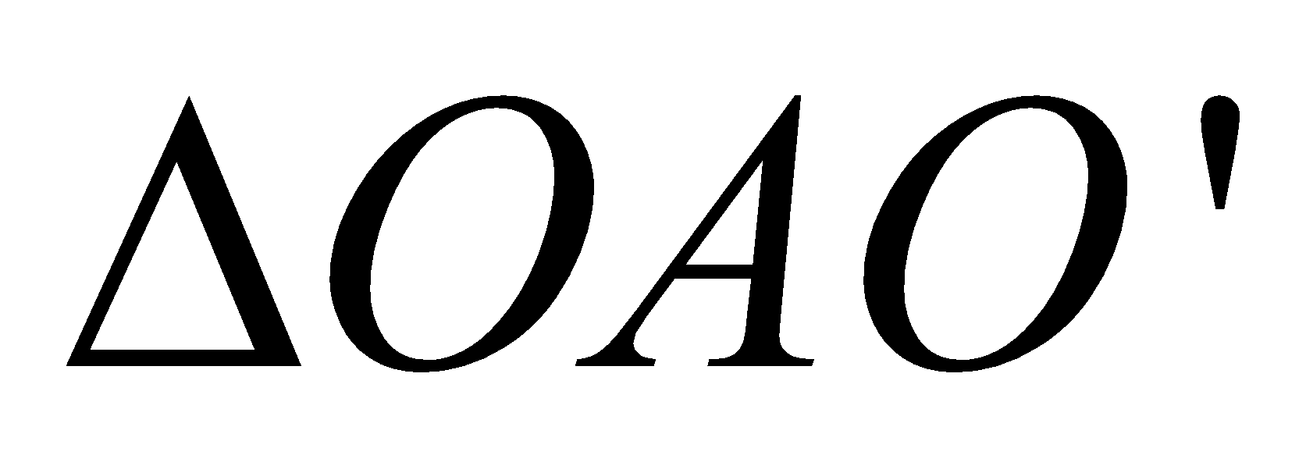vuông tại  có là đường cao

Nên 

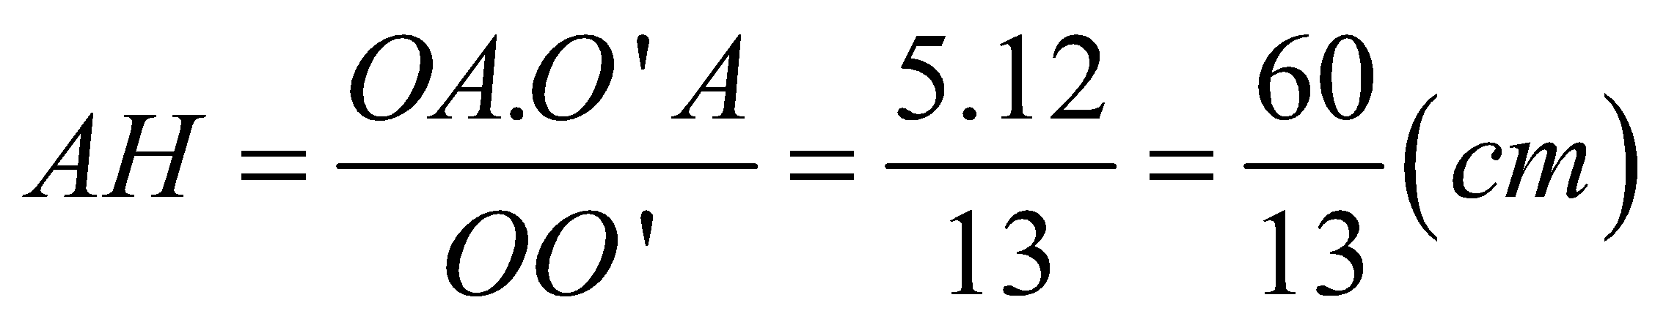; 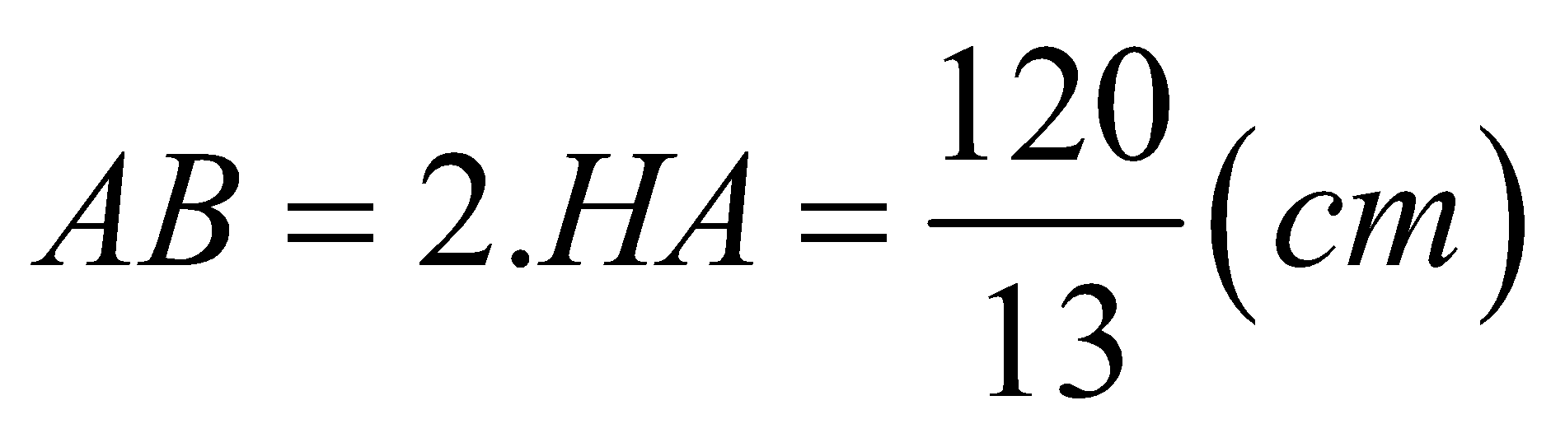(là trung điểm của )

d) Vì vuông tại nên 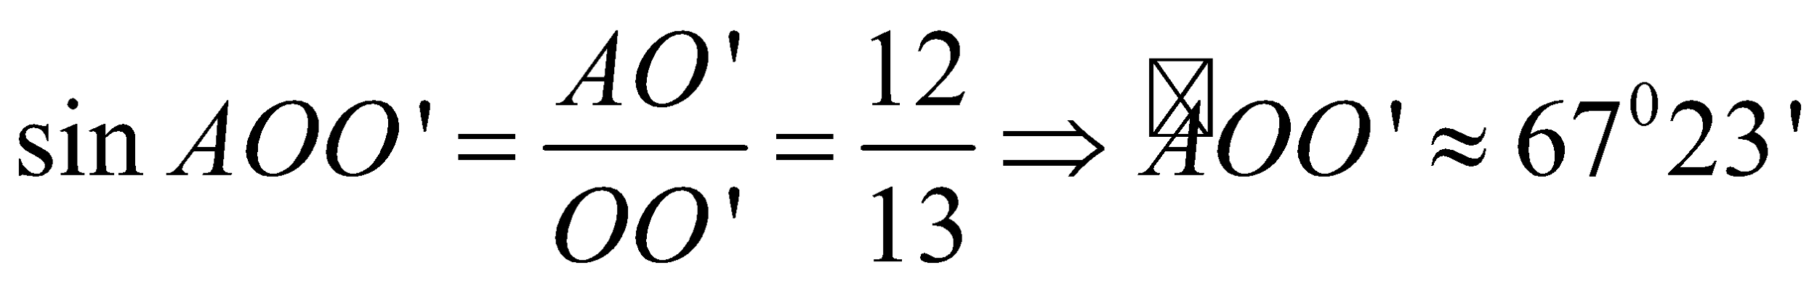

| **a. Đ** | **b. Đ** | **c. S** | **d. S** |
| --- | --- | --- | --- |

**Câu 4.** Không gian mẫu có 9 phép thử như sau:

| Đồ uống | Café (C) | Trà (T) | Sinh tố (S) |
| --- | --- | --- | --- |
| Café (C) | C-C | C-T | C-S |
| Trà (T) | T-C | T-T | T-S |
| Sinh tố (S) | S-C | S-T | S-S |

Không gian mẫu có 9 phần tử



a) Sai

b) Có 3 kết quả thuận lợi để hai khách gọi đồ uống giống nhau (C-C); (T-T); (S-S)

Xác suất là



c) Có 4 kết quả để thuận lợi chỉ một người gọi sinh tố (C-S); (S-C); (S-T); (T-S)

Xác suất là



d) Có kết quả thuận lợi để không khách nào gọi café (T-T); (T-S); (S-T); (S-S)

Xác suất là



| **a. S** | **b. Đ** | **c. Đ** | **d. S** |
| --- | --- | --- | --- |

**PHẦN III. Câu hỏi trắc nghiệm trả lời ngắn.**

**Câu 1.**



Để B là số âm thì



(Vì -1 <0)



x > 4.

Kết hợp với điều kiện ta được x > 4.



Vậy giá trị nguyên nhỏ nhất của x để B là số âm là x = 5

**Đáp án: 5**

**Câu 2.** Giải hệ phương trình



Hệ phương trình có nghiệm duy nhất (x;y) = (2;3). Do đó a = 2 và b = 3



**Đáp án: 17**

**Câu 3.**

ΔFGH vuông tại F có:



ΔFGE vuông tại F có:



(m)



Vậy khoảng cách giữa hai thuyền là xấp xỉ 31,7m

**Đáp án: 31,7**

**Câu 4.** Ta có điểm thuộc Parabol nên ta có:



Khi đó, ta có Parabol :



Tọa độ điểm là thuộc Parabol : nên ta có:



Chiều cao của cổng vòm hoa là đoạn (m)



**Đáp án: 3,86**

**Câu 5.**

Vì hình tròn của chiếc đồng hồ nội tiếp khung gỗ hình tam giác đều

Nên theo tính chất của đường tròn nội tiếp tam giác đều, có:

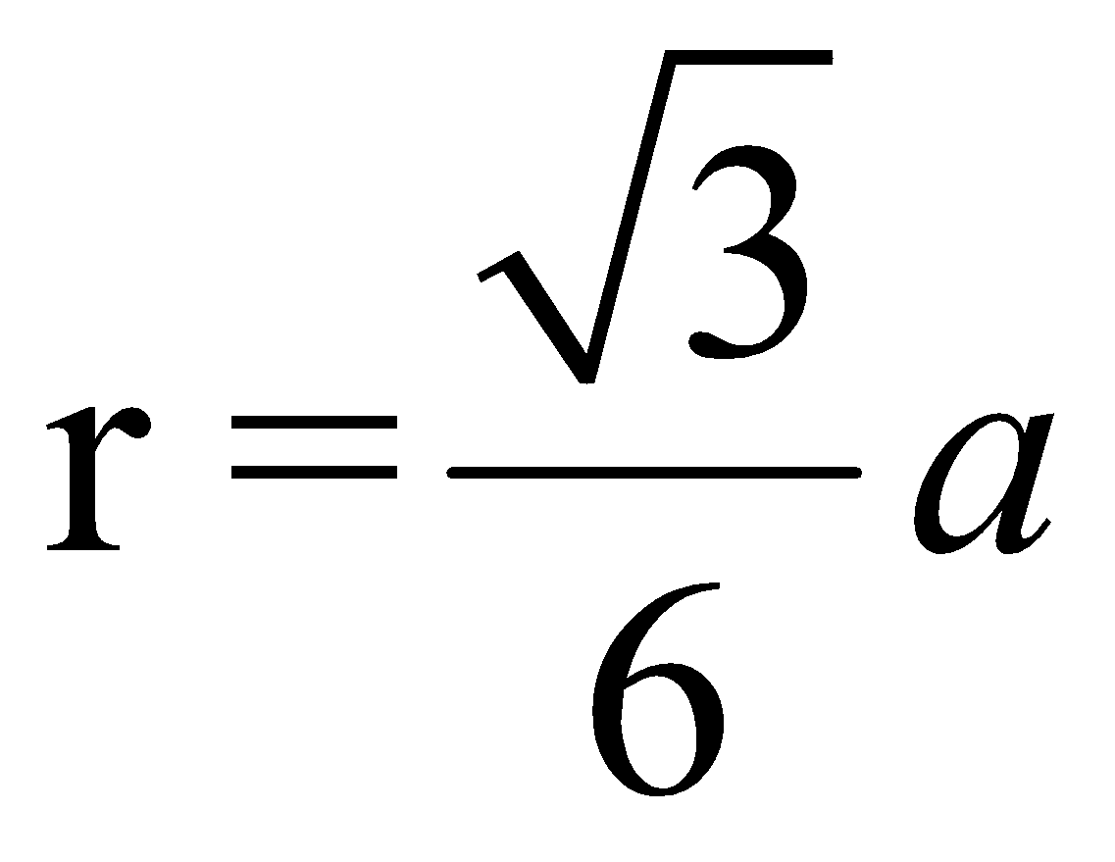 suy ra: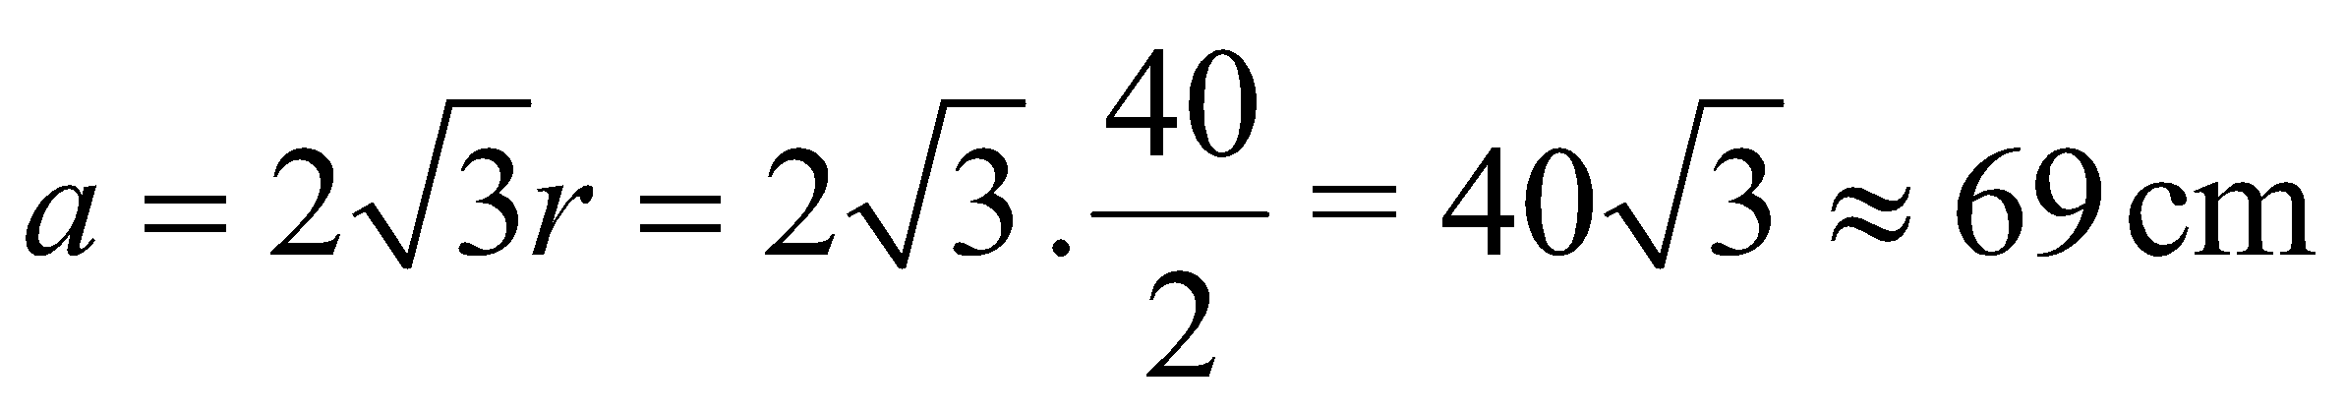.

**Đáp án: 69**

**Câu 6.**

Không gian mẫu của phép thử



Không gian mẫu có 16 phần tử

Các kết quả thuận lợi của biến cố lấy được số nguyên tố là: 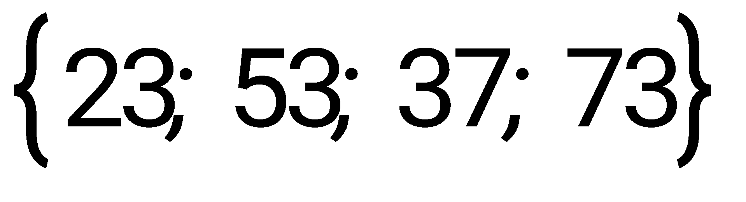, có 4 kết quả thuận lợi.

Vậy xác suất cần tìm là 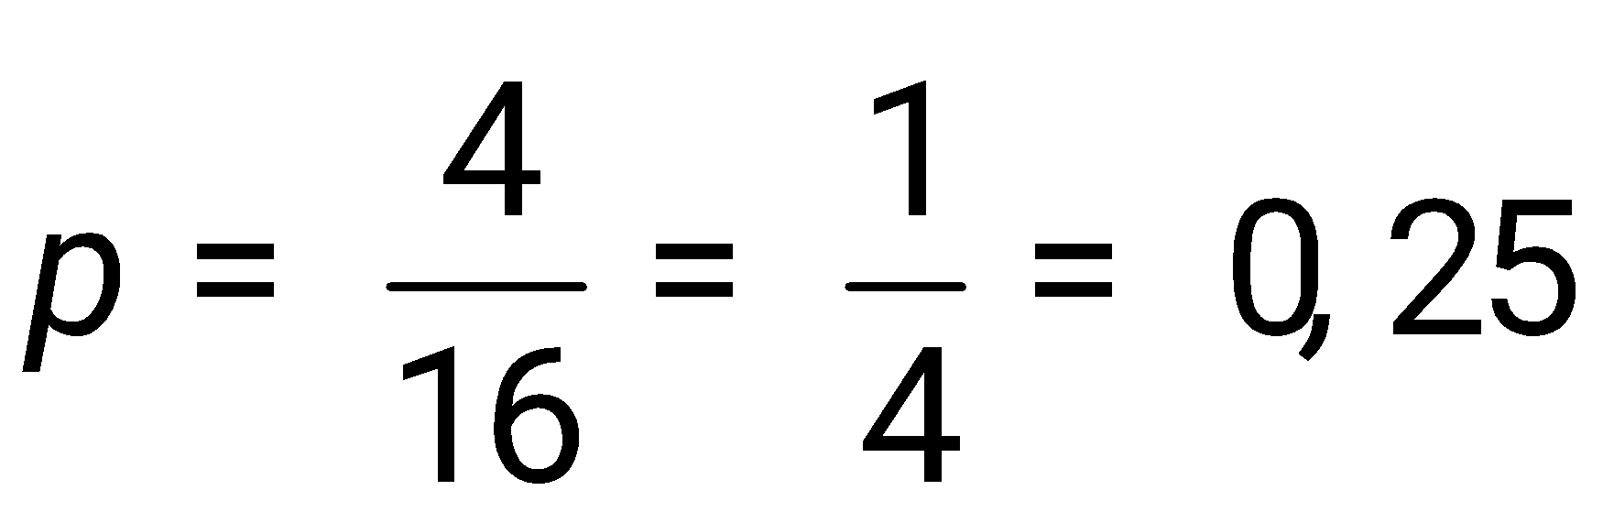.

**Đáp án: 0,25**

---------------------**Hết--------------------**